2023年黑龙江公务员考试《行测》真题
第一部分 客观题
一、单选题（本大题共120小题，第1-56题0.8分，第57-61题0.9分，第62-64题0.8分，第65-66题0.9分，第67题0.8分，第68题0.9分，第69题0.8分，第70-86题0.9分，第87-105题0.8分，第106-120题0.9分，共计100分）
1. (2023辽宁)习近平总书记指出，马克思主义经典著作思想深刻，要深入理解马克思主义的精神实质和思想精髓，必须专心致志地读、原原本本地读，努力掌握贯穿经典著作中的马克思主义立场观点方法,学懂学通马克思主义基本原理。下列马克思主义经典著作与其主要理论观点对应正确的有：
①《资本论》——揭示了资本家剥削工人的秘密
②《共产党宣言》——指出了无产阶级的历史使命
③《德意志意识形态》——解释了人与自然关系恶化后的生态危机
④《费尔巴哈提纲》——提出了实践活动的唯物主义
A. 1项
B. 2项
C. 3项
D. 4项

2. (2023辽宁)习近平总书记深刻指出：“制度优势是一个国家的最大优势，制度竞争是国家间最根本的竞争。”下列对我国相关制度的表述不准确的是：
A. 党的领导制度——根本领导制度
B. 人民代表大会制度——根本政治制度
C. 基层群众自治制度——基本政治制度
D. 马克思主义在意识形态领域指导地位的根本制度——基本指导制度

3. (2023辽宁)习近平总书记强调：“我们要实现 14 亿人共同富裕，必须脚踏实地、久久为功，不是所有人都同时富裕，也不是所有地区同时达到一个富裕水准，不同人群不仅实现富裕的程度有高有低，时间上也会有先有后，不同地区富裕程度还会存在一定差异，不可能齐头并进。这是一个在动态中向前发展的过程，要持续推动，不断取得成效。”下列选项与这一论断蕴含的哲理相同的是：
A. 骐骥一跃，不能十步；驽马十驾，功在不舍
B. 将欲弱之，必固强之；将欲废之，必固举之
C. 阳春之曲，和者必寡；盛名之下，其实难副
D. 苟利于民，不必法古；苟周于事，不必循旧

4. (2023辽宁)党的二十大报告提出“加快构建新发展格局，着力推动高质量发展”。关于我国在加快构建新发展格局方面已具备的综合优势，下列说法不正确的是（ ）。
A. 中国是全世界科技人力资源总量第一大国
B. 中国是全世界商品消费、外资流入第一大国
C. 中国是全世界制造业、货物贸易、外汇储备第一大国
D. 中国是全世界唯一拥有联合国产业分类中所列全部工业门类的国家

5. (2023辽宁)中国特色社会主义进入新时代以来，以习近平同志为核心的党中央对我国生态文明建设作出一系列重大部署，创造了举世瞩目的生态奇迹和绿色发展奇迹。对此，下列说法不正确的是：
A. 把“绿色”纳入新发展理念
B. 把“美丽中国”纳入社会主义现代化强国目标
C. 把“生态文明建设”纳入“四个全面”战略布局
D. 把“人与自然和谐共生”纳入新时代坚持和发展中国特色社会主义基本方略

6. (2023辽宁)中央经济工作会议要求，2023年要继续实施积极的财政政策和稳健的货币政策，加强各类政策协调配合，形成共促高质量发展合力。下列措施不符合2023年经济政策要求的是：
A. 加大中央对地方的转移支付力度，推动财力下沉，做好基层“三保”
B. 引导金融机构加大对小微企业、科技创新、绿色发展等领域支持力度
C. 发挥好市场在关键核心技术攻关中的组织作用，突出政府科技创新主体地位工作
D. 完善生育支持政策体系，适时实施渐进式延迟法定退休年龄政策，积极应对人口老龄化少子化

7. (2023辽宁)近年来，越来越多的“中国制造”被印在项目所在国纸币上，这是中国制造的亮丽名片，也是中国同发展中国家合作的金字招牌。下列国家货币上所印项目成果属于中国制造的有：
①巴基斯坦货币上的瓜达尔港
②斯里兰卡货币上的铁路拱桥
③卡塔尔货币上的世界杯主体育场
④阿尔及利亚货币上的一号通信卫星
A. ①②③
B. ①②④
C. ①③④
D. ②③④

8. (2023辽宁)新时代十年来，我国航天和深空探测领域取得重大成就。关于我国在这一领域中的国际地位，下列说法不正确的是：
A. 我国是世界上第一个实现月球背面软着陆和巡视勘察的国家
B. 我国是世界上第二个将探测器安全地送到火星表面的国家
C. 我国是世界上第三个能够独立研究和制造空间站的国家
D. 我国是世界上第四个独立拥有成熟的全球卫星导航系统的国家

9. (2023辽宁)我国现行宪法公布实施40年来，全国人大先后五次对宪法内容作出必要的修正。其中，下列修正按时间先后排序正确的是：
①将“公民的合法的私有财产不受侵犯”写入宪法
②增加“国家允许私营经济在法律规定的范围内存在和发展。私营经济是社会主义公有制经济的补充”规定
③增加“中华人民共和国实行依法治国，建设社会主义法治国家”规定
④将“我国正处于社会主义初级阶段”“建设有中国特色社会主义的理论”提法写进宪法序言
⑤将国家建设目标修改为“建设成为富强民主文明和谐美丽的社会主义现代化强国，实现中华民族伟大复兴”
A. ②④③①⑤
B. ①④②③⑤
C. ④②①⑤③
D. ③②④⑤①

10. (2023辽宁)善于从历史经验中汲取营养是我们党的优良传统，也是中华民族一脉相承的唯物史观。下列历史观与其出处对应正确的有：
①以古为鉴，可知兴替——《新唐书》
②前车之覆轨，后车之明鉴——《史记》
③观今宜鉴古，无古不成今——《增广贤文》
④故殷可以鉴于夏，而周可以鉴于殷——《韩诗外传》
⑤欲知大道，必先为史。灭人之国，必先去其史——《汉书》
A. 2项
B. 3项
C. 4项
D. 5项

11. (2023黑龙江)下列电视专题片解说词中存在用词错误的是：
A. 1912年，溥仪逊位后仍居住在紫禁城内
B. 此时成王年纪尚幼，由周公旦摄政
C. 宋高宗禅让于太子，自称不再过问朝政
D. 唐高宗每上朝，天后都监国于御座后

12. (2023辽宁)关于下列成分不同的食盐，说法错误的是：
A. 低钠盐中含有一定成分的氯化钾，肾脏病类患者不宜食用
B. 加碘盐中的碘含量不能过多，常吃各类海产品的不宜食用
C. 加硒盐中的硒易破坏细胞，身体免疫力低的人群不宜食用
D. 加锌盐中的锌是人体必需微量元素，冠心病患者不宜食用

13. (2023辽宁)我国是世界上语言文字资源最丰富的国家之一，下列与之相关的说法不正确的是：
A. 我国各民族语言分别属于汉藏、阿尔泰、南岛、南亚和印欧五大语系
B. 包括东北官话、北京官话等在内的官话方言是我国十大汉语方言之一
C. 我国文字从字母文字体系上看都属于古希腊字母和拉丁字母两种形式
D. 汉字的字体演变先后经历了甲骨文、金文、篆书、隶书、楷书等阶段

14. (2023黑龙江)下列描述与所指节气对应正确的是：
A. 至於仲春之月，阳在正东，阴在正西—立春
B. 麦至是而始可收，稻过是而不可种—夏至
C. 阴极之至，阳气始生，日南至—秋分
D. 水始冰，地始冻，雉入大水为蜃—立冬

15. (2023辽宁)稻作裁培栽培、大豆生产、养蚕缫丝、种茶制茶被称为中国“农业四大发明”。下列关于中国“农业四大发明”对外传播的路线与历史不相符合的是：
A. 茶叶：中国→日本→中亚、西亚
B. 丝绸：中国→中亚、西亚→欧洲、北非
C. 水稻：中国→东南亚；中国→朝鲜半岛→日本
D. 大豆：中国→朝鲜半岛→日本；中国、日本→欧洲

16. (2023辽宁)下列自然现象中，反映的哲理不同于其他三项的是：
A. 涨潮时小鱼吃蚂蚁，落潮时蚂蚁吃小鱼
B. 青蛙发育过程要经历受精卵、蝌蚪、幼蛙、成蛙四个阶段
C. 鲨鱼在海洋中处于食物链顶端，但在陆地上连一只老鼠都无可奈何
D. 强悍的蓝甲蟹因相互残杀而死亡，软弱的蓝甲蟹因善于保护自己而繁衍昌盛

17. (2023辽宁)一提起“刀”这个字，真是无人不知，无人不晓。“刀”，家家户户都有，而且是必不可少的，几乎每天都用它来切、割、砍、削食物。关于刀的力学常识，表述不正确的是：
A. 磨刀就是要减小刀口的受力面积
B. 肉斧的刀身做成圆形是为了减震
C. 刀柄上刻有花纹主要是为了美观
D. 菜刀刀刃是锯齿型的压强会更大

18. (2023辽宁)下列传统文化中的重要论断与其蕴含的思维方式对应错误的是：
A. 一阴一阳之谓道——辩证思维
B. 凡事预则立，不预则废——底线思维
C. 穷则变，变则通，通则久——创新思维
D. 易有太极，是生两仪，两仪生四象，四象生八卦——系统思维

19. (2023辽宁)关于生物多样性，下列说法不正确的是：
A. 昆虫是地球上物种多样性最高的生物类群
B. 南美洲是近年全球发现新物种最多的地区
C. 中国是2021年度发现新物种最多的国家
D. 长江以南地区是我国新物种发现的热点区

20. (2023黑龙江)古典诗词中蕴藏着丰富的科学知识。对此，下列表述错误的是：
A. “墙角数枝梅，凌寒独自开。遥知不是雪，为有暗香来”说明花香分子在不断运动
B. “千淘万漉虽辛苦，吹尽狂沙始到金”反映了金的化学性质具有稳定性
C. “铁盂汤雪早，石炭煮茶迟”反映了石炭煮茶在火盆中不能充分燃烧且存在大量的热散失
D. “爆竹一声除岁，春风送暖入屠苏”反映了竹子内部的化学物质迅速燃烧而爆炸

21. (2023内蒙古)笔者近日跟随调研组赴某文化大市采访交流。该市在国内广为人知，非遗资源十分丰富，老字号众多，发展文化旅游产业有得天独厚的优势。但因为种种原因，目前当地很多老字号品牌，发展却都不温不火，知名度虽然有，市场反响却一般。前往调研的专家，在返程路上无不感慨________是多么重要。
填入笔横线部分最恰当的一项是：
A. 营销
B. 经营
C. 创新
D. 宣传

22. (2023辽宁)从语言学角度来说，词反映的是人们对客观世界的认知结果，由于认知具有明显的主观性，所以不同的人对同一事物的认识就有可能存在明显差异。“美”与“丑”、“胖”与“瘦”等概念区分，体现的就是人们对所表达对象的不同看法和评价，“短”亦如此。2022年，中国科协开展“公众喜爱的科普作品”推介活动，短视频时长要求为30秒至20分钟。8年来，各场次大赛、不同平台先后对短视频作出“自定义”，截至目前仍未能形成完全统一的观点，这也侧面证明人们对短视频的“短”的________差异之大。
填入画横线部分最恰当的一项是：
A. 判断标准
B. 量化指标
C. 个性解读
D. 主观认识

23. (2023内蒙古)参照国际经验，生活垃圾收费主要有从量征收和定额征收两种模式。当前，我国大多数城市的居民生活垃圾处理费为定额征收。但早在2018年，国家已明确提出垃圾计量收费，一些城市也制定了居民生活垃圾处理费收费标准。无论是参照国际先进经验，还是促进生态环境质量改善，生活垃圾按量收费都是________。
填入画横线部分最恰当的一项是：
A. 必由之路
B. 势在必行
C. 大势所趋
D. 名正言顺

24. (2023内蒙古)历史上，病毒的肆虐曾给人类带来无尽的灾难。但反过来看，每次大传染病发生也是人类社会加速成长、成熟的________。谁能最早回头________谁就能最快从疫情的“废墟”中生出新生的翅膀。
填入画横线部分最恰当的一组是：
A. 契机 反思
B. 机遇 反省
C. 机缘 反思
D. 转机 反省

25. (2023内蒙古)所有消费都应该建立在自己已有的经济基础之上，应该________消费、有所节制。与其被“花钱一时爽，还债三年光”的“伪精致”所累，真不如根据实际情况合理规划开支，务实购买必需品，________把日子过好。
填入画横线部分最恰当的一组是：
A. 量入为出 细水长流
B. 精打细算 细水长流
C. 量入为出 勤俭持家
D. 精打细算 勤俭持家

26. (2023辽宁)年轻人能够以敏锐的视角去________社会焦点，以创新的技法去展现艺术想象，以________的营销去制造舆论热点，年轻态已经成为影视及网络视听业的重要特征之一。
填入划横线部分最恰当的一组是：
A. 发掘 个性化
B. 引爆 多元化
C. 炮制 普适性
D. 捕捉 创造性

27. (2023辽宁)作为阅读者，当我们跟着文字的力量去体会一个人的时候，其实就是循着这个人的思想痕迹________。我们都是历史流动中的角色，我们看到的每一片天空，每一片云，或是每一次斗转星移的月食，都是一次生命________的体验。
填入画横线部分最恰当的一组是：
A. 流散 如梦如幻
B. 游走 独一无二
C. 漫步 难能可贵
D. 舞动 浮光掠影

28. (2023辽宁)在很多人看来，南极遍布冰川，气候应该很湿润。但________，南极气候除了十分寒冷以外，还特别干燥。恶劣的气候环境，也容易导致设备出现故障，所以修理设备就成了________。
填入画横线部分最恰当的一组是：
A. 其实不然 家常便饭
B. 天壤有别 当务之急
C. 适得其反 看家本领
D. 事与愿违 例行公事

29. (2023辽宁)杂技天生具有惊险、高难、奇巧的审美特征，擅长刻画英雄气概，表现勇于征服困难的英雄主义精神。从这个角度来说，找到最能凸显杂技“险”“难”特质的题材，往往能使杂技剧的出新出彩________。军事题材、公安题材、工业题材，都是杂技剧可以________的领域。
填入画横线部分最恰当的一组是：
A. 事半功倍 大显身手
B. 叹为观止 脱颖而出
C. 别具匠心 出奇制胜
D. 技高一筹 精耕细作

30. (2023辽宁)中华文明在五千年以上的发展过程中，早已形成以德治为主的“天下一家”“世界大同”的理念，这个理念深深________在中国人的心目中，以至于我们见到任何恃强凌弱、不讲道义的情况都极其反感。因此，中华文明之所以具有很强的________，因为它是由同一的理念凝聚起来的，而不是由武力和强迫________在一起的，因而有强大的生命力，能够在遇到危机时，一次次重生。
填入画横线部分最恰当的一组是：
A. 浸润 韧性 拼凑
B. 嵌入 感召力 缝合
C. 扎根 粘性 联缀
D. 植入 延续性 对接

31. (2023辽宁)少数民族传统技艺是中华民族文化重要的组成部分之一，是各族人民劳动与智慧创造的结晶，更是铸牢中华民族共同体意识的重要________。然而，随着经济社会的不断发展，尤其是现代生产生活方式，给少数民族文化传承保护和发展工作带来了不少的________，许多民间技艺面临着核心内容流失严重、技艺失传、民族特色减弱、传承人才断层等________。
填入画横线部分最恰当的一组是：
A. 标识 遗憾 风险
B. 载体 冲击 挑战
C. 路径 牵绊 缺失
D. 媒介 疑惑 困扰

32. (2023辽宁)粤菜中有一个说法，叫“嫩而不生，仅熟即可”，这要求厨师对每一种食材的品性________，炒制的过程要眼疾手快，________，绝不能拖泥带水，只有这样，才能最大限度地________食材的鲜味。
填入画横线部分最恰当的一组是：
A. 如数家珍 一马当先 捕获
B. 了如指掌 一气呵成 挽留
C. 心领神会 一鼓作气 发挥
D. 心中有数 一以贯之 保存

33. (2023辽宁)如今，在城区，“秋白书苑”融入历史文化街区、院落、名人故居纪念馆、大运河，书香与历史文脉、文化名人、古老建筑________；在乡村，“秋白书苑”与生态保护、农事体验、四季风光________，市民和游客竞相“打卡”体验；在科技园区，“秋白书苑”植入高科技元素……各具特色的“秋白书苑”，已在常州街巷、乡村________。
依次填入划横线部分最恰当的是：
A. 相映成趣 各有千秋 兴起
B. 相得益彰 浑然天成 深耕
C. 交相辉映 浑然一体 扎根
D. 错落有致 兼容并蓄 开花

34. (2023辽宁)真正的奋斗者，绝不鼠目寸光，而是_________；绝不自欺欺人，而是_________；绝不凌空蹈虚，而是_________！
填入画横线部分最恰当的一项是：
A. 胸怀长远 实事求是 抓铁有痕
B. 深明大义 求真务实 落地生根
C. 高屋建瓴 抱诚守真 身体力行
D. 深谋远略 真抓实干 有的放矢

35. (2023黑龙江)“AI考官”面对的大多是互联网时代的“原住民”，他们伴随着互联网一起成长，________于线上授课、经历过线上招聘，早就习惯了互联网上的生活。尽管年轻人对AI面试的接受程度普遍较高，但仍有不少人对此表示不适应。缺乏互动性只是其中原因之一，除此之外，屏幕上的倒计时提示、面对镜头时的紧张和惶恐，都是一些年轻人对“AI考官”________的现实因素。
填入画横线部分最恰当的一项是：
A. 熟稔 望而生畏
B. 沉浸 心有余悸
C. 习惯 惊慌失措
D. 适应 局促不安

36. (2023辽宁)木材是可再生的，且其生产加工过程不会对环境产生大规模污染，这在今天地球环境变化的背景下显得尤其有价值。因此，不少材料学家重新把目光投向木材，希望将它发展成金属和塑料的替代品。不过要实现这一点，首先要让木头变得柔软，具有可塑性。
文章接下来要谈论的内容最恰当的是：
A. 预测金属和塑料何时能被替代
B. 解释木材加工为何污染程度轻
C. 介绍为什么木头都很“僵硬”
D. 说明哪一类的木材最“可塑”

37. (2023辽宁)鸣沙又称响沙、哨沙或音乐沙，是一种自然现象，常分布于海滩或沙漠中。自然沙粒表面在风蚀、水蚀、化学溶蚀等作用下形成多孔（坑）状结构，进而构成共鸣腔，成为鸣沙发声的关键所在。现实中，鸣沙现象并不常见。正因此，鸣沙胜景被誉为“天地间的奇响，自然中的乐章”。据不完全统计，我国记载有鸣沙地8处。敦煌鸣沙山呈金字塔形沙丘，在东北风、西北风和西南风的常年作用下，沙子得以保持洁净，再加上地形、气候等得天独厚的自然条件，因此能够发声。
这段文字中没有提到的是：
A. 鸣沙的发声机制
B. 鸣沙美誉的由来
C. 鸣沙山的地质成因
D. 鸣沙山的发声条件

38. (2023辽宁)配音在当下是有市场的。有些人不喜欢看书，却喜欢“听书”；有些时候没办法解放双手双眼，却可以通过“听书”提高时间利用效率。有的人夜跑时听书，半年里也能听完十来本文学名著。一些地方设立“声音图书馆”，即使不识字也能“看书”；越来越多的阅读平台推出听书功能，实现“可听化”；一些有声小说不满足于“一人读”的传统配音，为每个角色和旁白招募配音者。移动互联时代，多元的阅读场景增加了人们对配音人员的需求，雨后春笋般涌现的配音兼职招聘信息自然也就不足为奇了。
根据这段文字，听书配音市场需求增加的原因不包括：
A. 有听书功能的平台与日俱增
B. 有些人对“听书”有特别的偏好
C. “听书”可以降低时间成本
D. 一人配多角时很难自如切换

39. (2023辽宁)多年来，一些专家学者持续呼吁加强保护传统村落、传统民居，地方政府也采取了很多保护措施，相继发布一批批中国传统村落名录。从效果来看，被纳入保护范围的村落有一定的政策规范和资金帮扶，因此保护相对较好。但未纳入保护范围的村落仍处于放任自流的状态，存在“有乡村没乡愁、有新房没灵魂”的现象。
这段文字隐含的主要观点是：
A. 传统村落的保护不能等同于建设“美丽乡村”
B. 传统村落的精神文化价值都应得到充分珍视
C. 政府需扩大对传统村落保护的政策扶持对象
D. 要将更多值得保护的传统村落列入保护名录

40. (2023辽宁)物质都是由分子、原子构成的，原子又包括核外带负电的电子和带正电的原子核。当物质温度过高或者因为其他原因，核外电子吸收能量，摆脱了原子核的束缚，成为自由电子，物质就变成了自由电子和带电离子，这种状态下的物质就被叫做等离子体。火就是以等离子体的形态出现的，这是物质的第四种形态，看起来和气体有些像，因此也被叫做超气态。火是物质燃烧过程中所进行的强烈氧化反应，其能量以光和热的形式释放。换句话说，火其实是能量的一种存在形式，是氢、碳、氧和其他物质混合而成的。如果想生火，可燃物、足够高的温度和氧化剂缺一不可。
这段文字主要介绍的是：
A. 火的主要特点
B. 火的生成条件
C. 火的根本性质
D. 火的存在状态

41. (2023辽宁)农谚说：“山上多栽树，等于修水库，雨多它能吞，雨少它能吐。”可见，森林的涵养水源功能，很早就被人们重视和利用了。实际上，森林的这一功能不仅指拦蓄降水或调节径流的能力，还体现在森林各结构层次在各水文过程中的作用，包括产水、净水、拦洪、补枯等各方面的具体效应之中。因此，______________________。
填入画横线部分最恰当的一句是：
A. 森林是许多河流湖泊的发源地
B. 森林的生态服务功能值得珍视
C. 保护好森林也就保护了水资源
D. 森林是另一种意义上的“水库”

42. (2023黑龙江)①1683年，牛津大学阿斯莫林博物馆向公众开放，标志着现代博物馆的诞生。②博物馆发展至今，其功能在收藏、研究的基础上，新增了教育在三大功能里，收藏是基础和前提，研究是手段和过程，教育是目的和结果。③“一个博物馆就是一所大学校”。④以博物馆为窗口和媒介，能实现研究成果从专业小众向普通大众的转化，坚定文化自信、传承中华文明进而实现文明互鉴，繁荣文化事业和文化产业。
这段话中有语病的一句是：
A. ①
B. ②
C. ③
D. ④

43. (2023黑龙江)从古至今，冬日浪漫总少不了冰雪的装扮。“________________”。雪后万物银装素裹的美妙景色令人陶醉。冰雪晶莹剔透、也被借喻赞美人类纯洁、崇高的品质。
填入划线部分的是：
A. 白雪却嫌春色晚，故穿庭树作飞花
B. 燕山雪花大如席，片片吹落轩辕台
C. 忽如一夜春风来，千树万树梨花开
D. 三日柴门拥不开，阶平庭满白皑皑

44. (2023内蒙古)到了惊蛰，春天总算坐稳了他的江山，从此，他将以王者的姿态，号令那些自然界“欣欣然睁开了眼”的“臣民”。
文中运用的修辞是：
A. 比拟 比喻 引用
B. 引用 比拟 借代
C. 比喻 引用 双关
D. 双关 借代 比拟

45. (2023辽宁)科技是实现文化创意、放大文化效用的重要手段。特别是在文博行业，新技术不仅帮助文物从“抢救性保护”迈向“预防性保护”，还提供文创手段和思路。比如数字技术，相较于过去的胶片拍摄，敦煌数字壁画不会褪色，而且清晰度大幅提高。这些逐渐积累起来的数字素材，成为敦煌发展文创的资源库，不仅可以用来设计实物文创产品，还可以制作视频，让壁画中的人物动起来，更具观赏性。再比如利用数字化解析技术，在异地展览中再现代表性洞窟，人们徜徉其中，仿佛在真实的莫高窟中游览。
最适合做这段文字标题的是：
A. 数字技术，令敦煌再次高光闪耀
B. 科技赋能，让文物焕发时代光彩
C. 敦煌文化，借技术加持破壁出圈
D. 传统艺术，以别样方式创新讲述

46. (2023辽宁)晋侯鸟尊是中国历史文化的经典名片，它的尾巴为什么是个象鼻？是做什么用的？主人是谁？在今天还有什么价值？现在，我们开展一场跨越时空的展览。此次展览分为四个单元：第一单元“一梦三千年”讲述了在地下沉睡 3000 年的晋侯鸟尊被发现、发掘到修复完整的故事；第二单元“故国梦重归”用类似破案的方式，展示考古学家根据出土文物和痕迹，结合文献资料一步步推理出晋侯鸟尊的主人是第一代晋侯燮父；第三单元“百鸟共朝凤”主要探讨鸟尊的功能、造型以及鸟型文物的文化内涵；第四单元“引吭歌新曲”讲述文博部门围绕晋侯鸟尊所开展的教育、文创、研究等工作。
这段文字出自一个展览的前言，这个展览的主题最可能是：
A. 且听凤鸣--鸟尊的前世今生
B. 追根溯源--跨越时空的对话
C. 守护经典--文化基因的传承
D. 革故鼎新--鸟尊的文创开发

47. (2023辽宁)很多人都有过“睡眠惊跳”的体验。睡着睡着，肢体一侧或双侧突然发生短促抽动，有的还会累及上肢、颈部和躯干，同时我们的意识还在朦胧状态。这种情况叫作睡眠惊跳，也称睡初抽动。睡眠惊跳是一个正常而又普遍的现象，各年龄层均可发生，尤以小孩为多见。小朋友白天兴奋性的活动比较多，入睡时指挥运动的神经细胞不容易完全抑制，剩余的兴奋信息反射至大脑皮质，干扰睡眠抑制，因此产生睡眠惊跳。成年人的睡眠惊跳，大多与白天过分疲劳、兴奋、紧张、焦虑、惊恐，或临睡前饮用刺激性饮料等因素有关。
这段文字没有介绍的是:
A. 睡眠惊跳的多发人群
B. 睡眠惊跳的最大诱因
C. 睡眠惊跳的临床表现
D. 睡眠惊跳的发生机制

48. (2023辽宁)人体组织是由细胞构成的，而细胞膜的主要成分就是磷脂——磷酸与某些有机化合物中的羟基形成的酯。例如，甘油含有3个羟基，如果2个与脂肪酸成酯，1个与磷酸成酯，这就是甘油磷酸酯。磷脂与其他的酯类化合物一样，往往一头是长的碳链，另一头含磷原子。碳链的一头亲油（疏水），而含磷的那一头则亲水（疏油），形成两性分子。有的磷脂能够整整齐齐排列起来，亲水的靠在一起，亲油的靠在一起，形成一层膜。两层这样的膜紧紧地靠在一起，每一层膜中间又夹杂着蛋白质、糖脂、胆固醇等，就形成了细胞膜。
根据这段文字，下列判断错误的是：
A. 磷酸和羟基是形成细胞膜的要素
B. 细胞膜形成与磷脂两性分子有关
C. 磷脂与其他酯类化合物存在共性
D. 磷元素在细胞中往往是整齐排列

49. (2023内蒙古)数据安全和数据共享是数据治理的基本目标。受数据赋权观念的影响，现行刑法采用了控制模式，重在禁止“获取”“泄漏”“窃取”数据的行为，并借此对滥用行为进行事前防范。控制模式忽视了数据的公共产品属性，无法全面、有效保护数据法益，导致既无法有效维护数据安全，亦难以实现数据共享。旨在规制滥用行为的利用模式，是刑法数据治理模式调整的现实方向。利用模式可基于以下路径实现：刑法总则中设置专门条款，指导分则数据法益的解释；适当限制控制模式立法，发挥数据的独立价值；增加滥用算法罪、非法提供算法服务罪，弥补现行刑法规范供给不足的缺憾；积极探索涉数据犯罪的违法阻却事由，避免因刑法介入过度而抑制数据共享目标的实现。
这是一篇论文的摘要，这篇论文的标题最有可能是：
A. 数据治理的传统观念及其更新
B. 让数据安全为数据共享保驾护航
C. 数据滥用——刑法数据治理的靶向
D. 从控制到利用：刑法数据治理的模式转换

50. (2023辽宁)候鸟迁徙过程中，最主要的威胁是栖息地退化与减少，比如水位剧烈波动、湿地被围垦成农田，其次是水体污染、捕猎等。大多数长寿命的水鸟都有适应栖息地变化的能力，但如果栖息地的波动远超水鸟的适应能力，同样会对它们造成极大威胁。为此，我国通过持续完善法律制度保护和修复野生动物栖息地、强化科学研究和资源监测等方式，致力于让包括候鸟在内的野生动物及其栖息地得到有效保护。
这段文字重在强调：
A. 鸟类的生存压力主要来自栖息地的破坏
B. 候鸟迁徙途中可能遭遇到多种安全威胁
C. 对野生动物及其栖息地的保护我们责无旁贷
D. 我国对野生动物栖息地保护做出了不懈努力

51. (2023辽宁)从无声到有声，从黑白到彩色，100 多年来，电影的发展离不开科技的推动，新技术让电影释放新魅力，也带来新的电影美学。电影修复同样是技术与艺术融合的产物。黑白转彩色 4K 修复故事片《永不消逝的电波》，就是电影修复从2K 分辨率、4K 分辨率、单声道转化 5.1 声道，再到今天黑白转彩色技术的又一突破。该片修复耗时 7个多月，上百人参与，修复了 16.5 万顿画面，我国拥有自主知识产权的人机交互式 AI（人工智能）上色，加上人工逐帧做精细化调整，使之最终呈现大银幕。
这段文字重在说明：
A. 从黑白到彩色，科技使电影艺术迈上新台阶
B. 科技助力电影修复，能让老电影焕发新光彩
C. 电影发展史，就是电影技术不断创新的历史
D. 老电影修复，《永不消逝的电波》是成功范例

52. (2023辽宁)传统观念中的夜经济更多是吃饭经济、购物经济，但夜经济发展并未止步于此。2022年春节假期，各地夜经济消费业态推陈出新，打造更丰富的消费场景，为人们带来了物质、精神的双重满足。从沉浸式演艺，到奇妙光影秀，再到夜间博物馆，夜经济与民俗、旅游、文娱、冬奥等充分融合，激发“夜间+”的无限可能。多样化、主题性、特色类产品既满足了人们的不同需求，也有望打造独特夜景、形成消费品牌，为城市增添人气与活力。
根据这段文字，消费业态推陈出新的效果不包括：
A. 消费者拥有更多的夜消费选择
B. 多种业态在夜经济下充分融合
C. 形成夜经济消费品牌成为可能
D. 夜经济发展获得更充沛的动能

53. (2023辽宁)三叶虫生活在远古的海洋中，主要出现在寒武纪，到寒武纪晚期时发展到顶点。三叶虫生活的年代距今虽然遥远，但是科学家对它的形态、构造等特征的了解是相当充分的。三叶虫身体表面披有坚固的甲壳，在个体发育过程中经历多次脱壳生长，所以相比其他留下很少化石的生物,科学家更容易在地层中找到三叶虫的化石。寒武纪海洋中比三叶虫更大更凶暴的动物并不多，因此三叶虫能够在各地迅速繁衍。三叶虫化石大多保存在质地细致的石灰岩或页岩中，因此，不仅外壳的特征能够被观察得很清楚，而且有时其内部构造也能被看得很清晰。
科学家能够充分了解三叶虫的原因不包括：
A. 三叶虫化石数量较多
B. 三叶虫化石保存完好
C. 三叶中虫地域分布广泛
D. 三叶虫没有竞争对手

54. (2023辽宁)数据作为关键生产要素，是数字贸易发展的逻辑起点。__________________。同时，以数据为基础进行的全新产品生产和销售、产品改进和创新以及企业生产流程改善、运营效率改善，能够全方位推动我国企业产业链运营变革,并有效衔接研发、供应、生产、销售和售后服务等环节。
将下列四个句子重新排列，填入画横线处，语序正确的是：
①利用数据可以对全球人才、技术和资本等生产要素进行数字化及智能化改造
②促进数字产业化和产业数字化深度融合，提升产业链供应链的稳定性
③数据具有可复制性与共享性，生产者可以对数据进行反复利用、加工和整合，开辟新的价值创造空间
④加速不同要素在不同行业和地域之间快速成链、结盟、组团、入网和解构
A. ①②③④
B. ③④②①
C. ③①④②
D. ①③②④

55. (2023内蒙古)①2016 年，“二十四节气”被正式列入联合国教科文组织人类非物质文化遗产代表作名录
②据专家介绍，早在春秋以前，人们已用土圭测日影的方法，测定了春分、秋分、夏至、冬至四大节气
③《尚书·尧典》是有关测定春分、夏至、秋分、冬至时间的最早文献
④《淮南子》中有关于二十四节气的完整记载
⑤战国时期，二十四节气已经出现，只是个别名称位置不同
⑥二十四节气主要形成于黄河流域，以观察该区域的天象、气温、降水和物候的时序变化为基准，作为农耕社会生产生活的时间指南，逐步为全国各地所采用，并为多民族所共享
将以上6个句子重新排序，最正确的一项是：
A. ①⑥②⑤③④
B. ②③⑤④⑥①
C. ①③②④⑤⑥
D. ⑥②③⑤④①

56. (2023内蒙古)某口罩生产车间一月份生产口罩 100万包，以后每个月都比前一个月按相同增长率增长，四月份生产口罩 133.1 万包，这个增长率是：
A. 10%
B. 8%
C. 6%
D. 5%

57. (2023辽宁)某学校组织学生分组参观红色教育基地，租赁了若干辆客车。其中，一辆大型客车可容纳5个小组，一辆中型客车可容纳3个小组，大型客车比中型客车多容纳16个小组，那么至少租赁了大型客车和中型客车各多少辆？
A. 3；5
B. 5；3
C. 4；3
D. 5；6

58. (2023辽宁)美术培训班有3名学员，他们的年龄满足以下条件：他们的年龄都是正整数；2号学员的年龄是1号学员年龄的一半；3号学员比2号学员大7岁；3名学员的年龄之和是不超过70的素数，且该素数的各位数字之和为13，那么这3位学员的年龄分别是多少岁？
A. 12；6；13
B. 20；10；17
C. 24；12；19
D. 30；15；22

59. (2023辽宁)某公路隧道长1500米，一辆公共汽车匀速从隧道通过，测得公共汽车从开始进入隧道到车身完全驶出隧道用时151秒，整辆公共汽车完全在隧道里的时间为149秒，则公共汽车的车身长度和行驶速度分别为：
A. 8米；5米/秒
B. 10米；10米/秒
C. 10米；15米/秒
D. 12米；20米/秒

60. (2023辽宁)某高校今年共有231名本科毕业生被录取为硕士研究生。其中推荐录取人数比上年度减少1/6，而考试录取人数比上年度增加31/150，总体录取人数比上年度高10％，那么，这所高校今年推荐录取的研究生人数为：
A. 40人
B. 45人
C. 50人
D. 55人

61. (2023辽宁)19个不同的正整数从小到大排序，总和为191，则最大的数只能取：
A. 18
B. 19
C. 20
D. 21

62. (2023内蒙古)某企业有职工240人，其中50岁以上共有60人。该企业规定50岁以上的职工可以申请退休。为保持总体规模不变，拟按职工总数10%的比例引进高级技术工人，则50岁以上职工申请退休的比例为：
A. 45%
B. 40%
C. 30%
D. 25%

63. (2023黑龙江)在一张纸上画出6×6的正方形格，……以4个连续正方形为一条边的纸条，问最多可以裁成几条？
A. 9
B. 8
C. 7
D. 6

64. (2023黑龙江)如果3个学生一起报名，且3个学生都通过科目一考试，那么就可以减免1个学生的报名费。他们3人不能通过科目一考试的概率分别为1/2、1/3、1/4，则减免1个学生报名费资格的概率为：
A. 3/4
B. 2/3
C. 1/3
D. 1/4

65. (2023辽宁)抛掷两颗质地均匀的骰子，记录向上的面出现的数字，那么这两个数字之和等于8的概率是：
A. 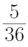
B.
C. 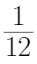
D. 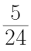

66. (2023辽宁)712934856是一个包含1至9每个数字恰好一次的九位数，它具有以下特征：数字1至6在其中是从小到大排列的，但是数字1至7不是从小到大排列的。则符合这种特征的九位数共有多少个？
A. 12
B. 336
C. 432
D. 504

67. (2023黑龙江)在一个3×3的表格（如下图所示）中，分别填入5个数字0和4个数字1，若要求灰色方格中不能同时填入数字1，问有多少种填法：
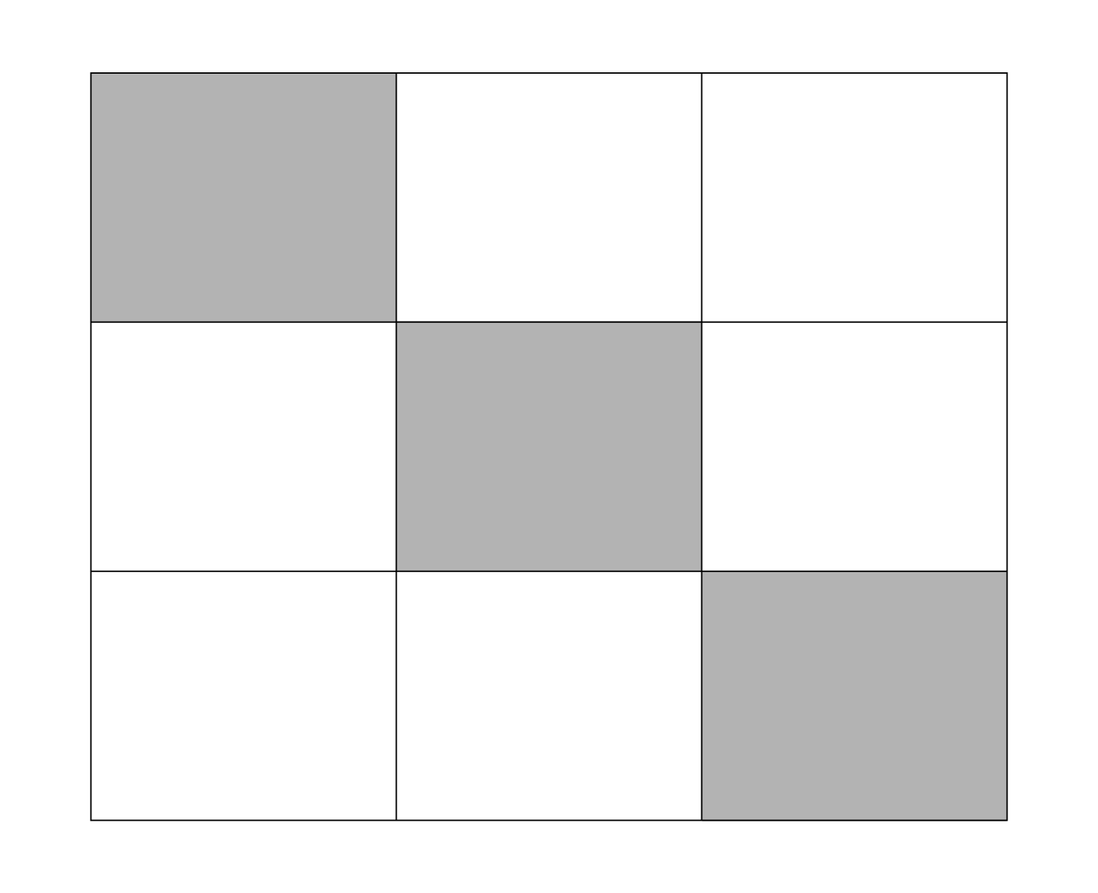
A. 98
B. 100
C. 120
D. 126

68. (2023辽宁)杂技团表演小猴骑小车，3只小猴配3辆小车，要求每只小猴至少骑一次车但不能重复骑同一辆，最后3只小猴分别骑了2，2，x次，小车被骑了1，3，y次，则x+y的最大值为：
A. 2
B. 4
C. 6
D. 8

69. (2023内蒙古)向截面为如下形状的高为H的水杯内等速注水，直到注满为止，则杯中水量v与水深h的函数图像是下图中哪一个？（四个选项中坐标系横轴表示水深h，纵轴表示水量v）
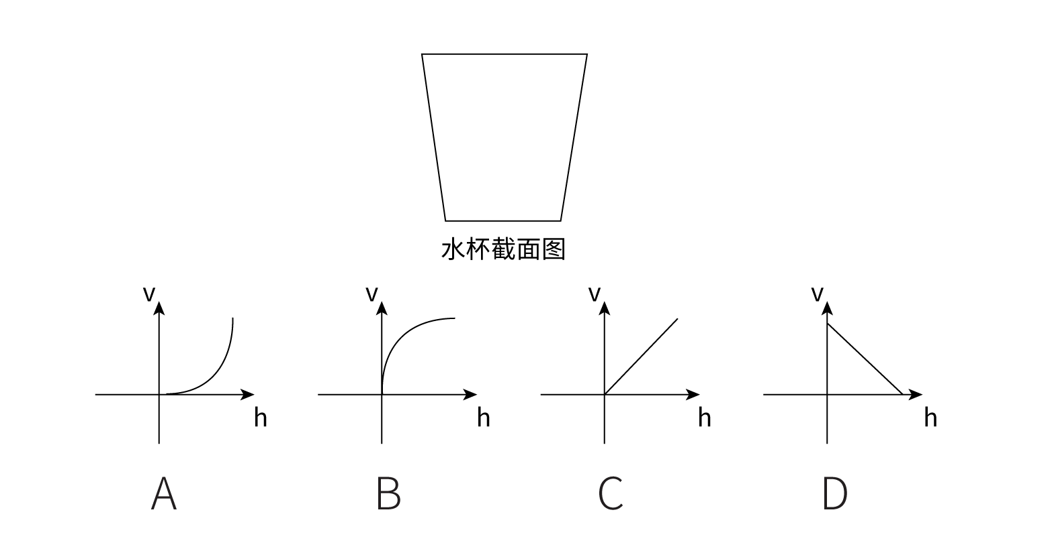

70. (2023辽宁)下表给出了两个变量之间关系的部分观测数据
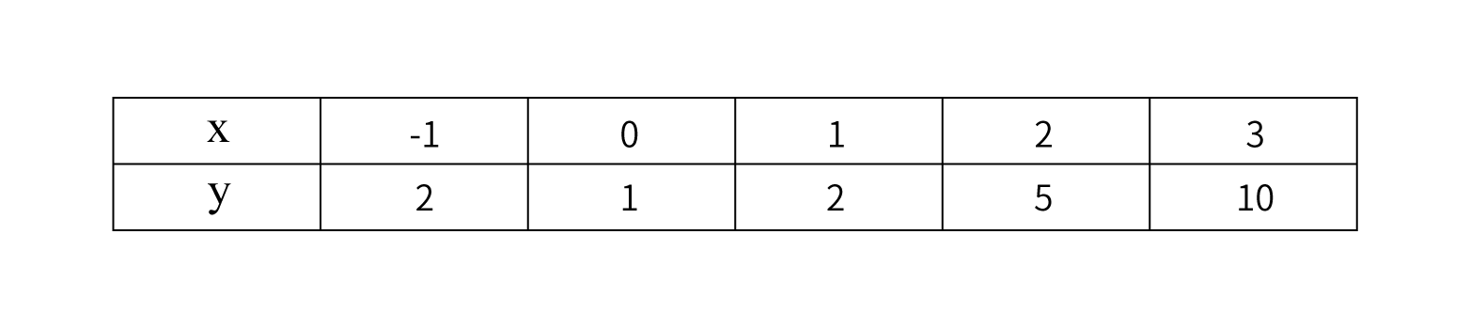
那么下列四个图形中，最适合描述这两个变量之间关系的是：
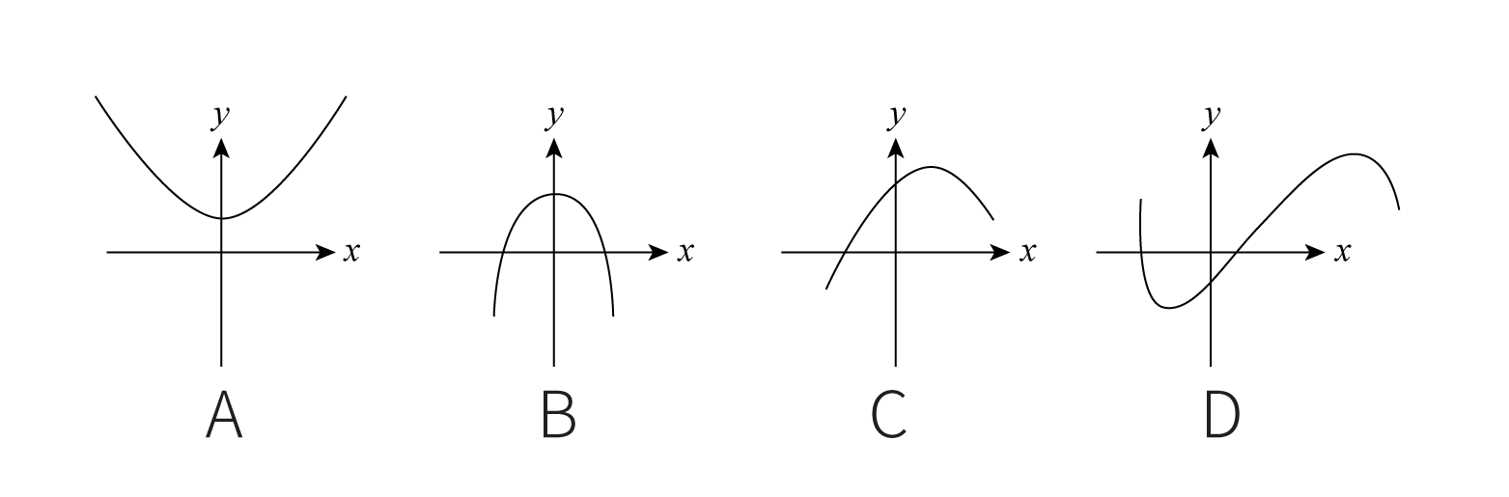

71. (2023辽宁)把下面的六个图形分为两类，使每一类图形都有各自的共同特征或规律，分类正确的一项是：
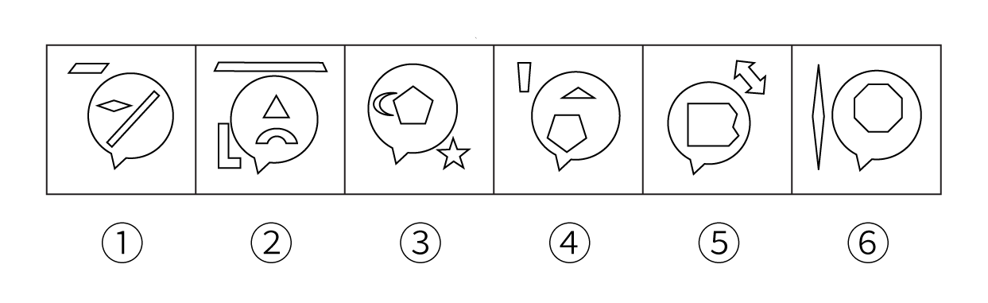
A. ①②④，③⑤⑥
B. ①③④，②⑤⑥
C. ①③⑤，②④⑥
D. ①④⑥，②③⑤

72. (2023辽宁)从所给四个选项中，选择最合适的一个填入问号处，使之呈现一定的规律性：
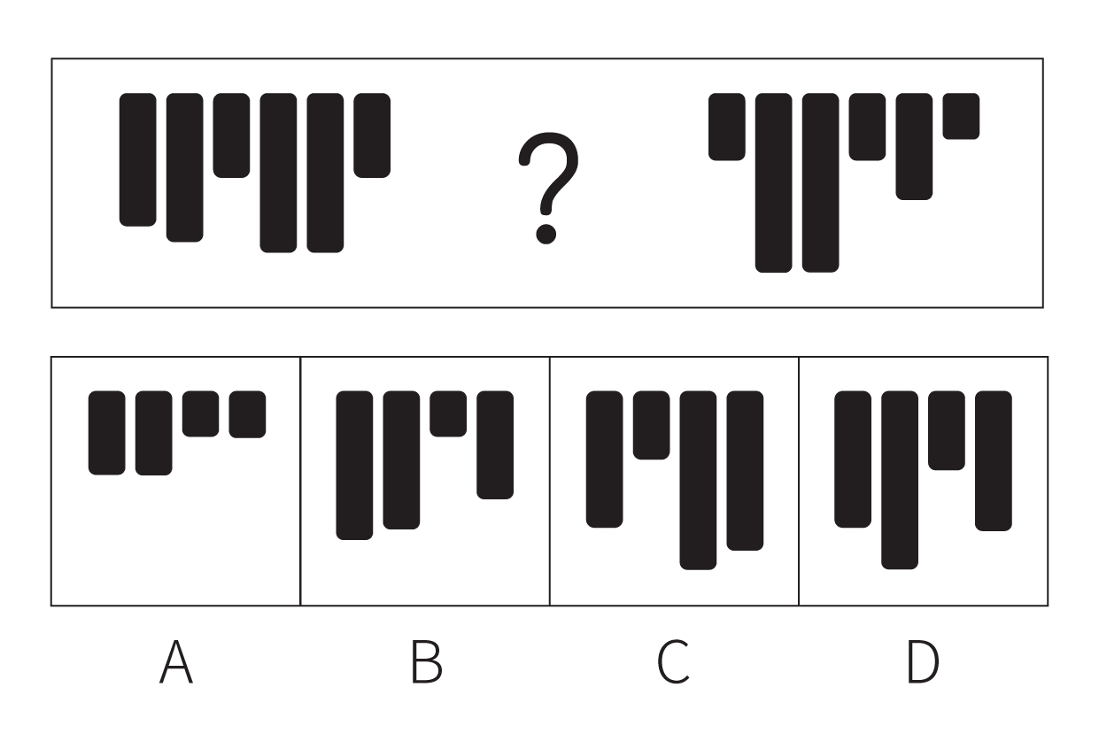

73. (2023辽宁)从所给的四个选项中，选择最合适的一个填入问号处，使之呈现一定的规律性：
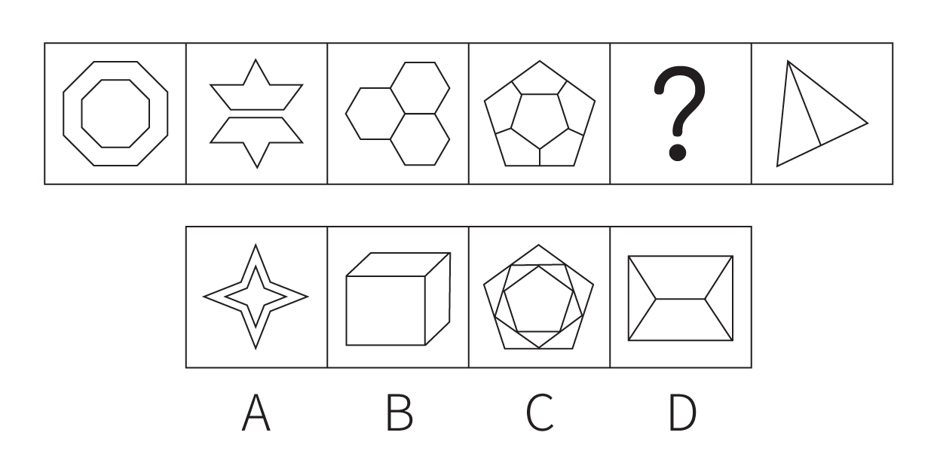

74. (2023辽宁)从所给的四个选项中，选择最合适的一个填入问号处，使之呈现一定的规律性：
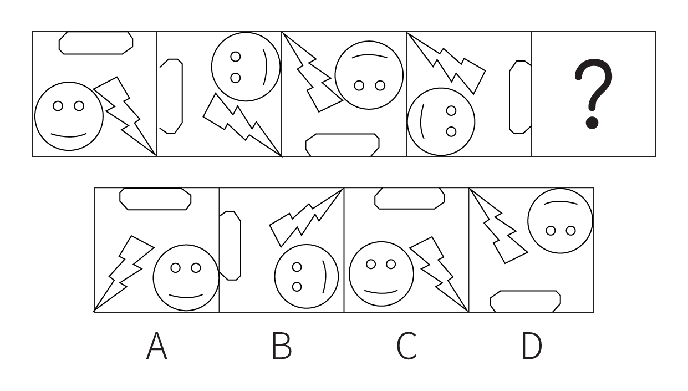

75. (2023辽宁)把下面的六个图形分为两类，使每一类图形都有各自的共同特征或规律，分类正确的一项是：
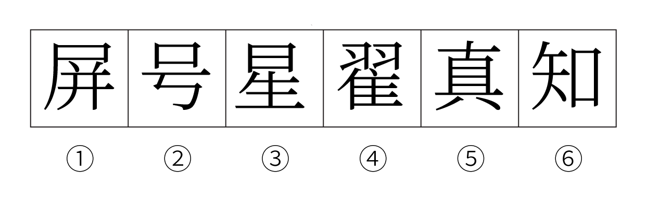
A. ①②⑥，③④⑤
B. ①③④，②⑤⑥
C. ①③⑥，②④⑤
D. ①④⑤，②③⑥

76. (2023辽宁)价值工程是指通过对设施、产品、服务或流程等进行功能和全寿命成本分析，谋求创新改进方案，以提高项目或产品价值为目的的方法。价值工程的公式为：价值=功能/成本。
根据上述定义，下列做法能够达到价值工程要求的有：
①某建筑防水施工项目使用一种新型防水卷材，在成本、防水效果不变的情况下，既降低了施工难度，又具备了耐高温功能
②某洗发水生产企业在产品物流环节加强管理，使企业的经营成本有所下降
③某日用塑料制品生产企业改进了生产工艺，虽然塑料制品的抗压能力有所下降，但成本大幅度降低
④某款手机游戏将原来的固定场景改进为玩家可根据个性化需求自行设计，虽然游戏开发成本略有提高，但游戏的可玩性大幅增加
A. 1项
B. 2项
C. 3项
D. 4项

77. (2023黑龙江)转类是修辞格的一种，是指由于表达的需要，凭借上下文的条件，临时转变话语中某些词的词性。
根据上述定义，下列没有使用转类这一修辞格的是：
A. 小王的笑声总是很阳光
B. 不管怎么严格的检验，金子总归还是金子
C. 尽管几年下来没赚几个钱，他还是要君子下去
D. 我到此快要一个月了，懒在一所三层楼上，对于各处都不大写信

78. (2023辽宁)海洋地球物理调查是指利用各种物理学方法和仪器，测量海底地球物理的性质及其变化特征，从而得出海底地质构造或矿产分布的调查方法。
根据上述定义，下列属于海洋地球物理调查的是：
A. 将重力仪安放在船上进行观测，以确定海底地壳各种岩层质量分布的不均匀性
B. 用深海钻探法从海底采集富钴壳矿样品，分析其中锰、铁氧化物成分及氧化程度
C. 用硝酸银滴定氯化物的方法检测海底沉积物的成分，以确定海底矿产资源的情况
D. 用抛弃式探温仪测定海水温度，计算出海洋平均温度，分析近60年来海洋变暖速率

79. (2023辽宁)生物刺激是通过采用可促进微生物繁殖与生长的手段，来增加本土微生物活动从而增强土壤对污染物降解能力的一种技术。生物强化是应用一种有高效降解能力的菌株或者由几种菌株组成的有降解能力的微生物组群来增强土壤污染物降解能力的技术。
根据上述定义，下列属于生物刺激的是：
A. 采用通气法改善被石油污染土壤的通气情况，可促进石油中分子量较小的成分挥发，使分子量较大的片段断裂而被土壤中的微生物降解
B. 将玉米棒碎片添加到被多环芳烃污染的土壤中，能够促进土壤中可以降解芳香烃的微生物的生长，使多环芳烃的降解率提高
C. 在被石油污染的土壤中引入白腐菌，其与本土微生物可联合发挥作用，降解多种石油烃成分，降解率可达到60.5%
D. 从被石油污染的土壤中分离出具有石油降解能力的本土微生物，达到一定数量后将其重新投入到被石油污染的土壤中，以增强土壤的降解能力

80. (2023辽宁)不确定型决策是指决策者在可能出现不同的客观状态，且每种客观状态的发生概率于他而言为未知的条件下做出的决策。风险型决策是指决策者面临可能出现的两种或两种以上的自然状态，每种状态发生的概率于他而言为已知的条件下做出的决策。
根据上述定义，下列属于不确定型决策的是:
A. 有甲乙两类盲盒，甲类盲盒三个，乙类盲盒一个，从中任取一盒，猜其是哪类盲盒。猜其是甲类的正确率是75%，猜其是乙类的正确率是25%，因而决定猜其是甲类
B. 小孙是炒股新手，决定将一笔钱投入到股市中，但是并不确定应该购买哪支股票。后来他听说近期医药板块的股票行情好，于是购买了几支医药板块龙头企业的股票
C. 小张到超市购买大米，发现该超市只售卖一种品牌的大米，尽管他并不知道这个品牌的大米口感如何，但因家里急用，他仍然决定购买该品牌的大米
D. 小新在考试时遇到一道难题，题目有ABCD四个选项，他完全不知道应该选择哪一个，他认为答案是“C”的概率比较高，于是他选择了“C”

81. (2023内蒙古)离合词是指合起来表示一个词，中间插入其他成分后可扩展为短语的双音合成词。例如“洗澡-洗个热水澡”。
根据上述定义，下列不属于离合词的是：
A. 睡觉
B. 鞠躬
C. 得罪
D. 唱歌

82. (2023辽宁)同抗素是一种生物释放的化学物质，这种物质对释放者和接受者均有不利反应。
根据上述定义，下列情形中体现了同抗素影响的是:
A. 丁香假单胞菌在侵染植物的过程中会释放冠菌素，高浓度的冠菌素可以破坏植物叶片的先天性免疫机能
B. 鸡的尾脂腺会分泌存在醇、烷烃和烯烃，这些物质可以吸引鸡皮刺端寄生到鸡身上，鸡被寄生后会诱发炎症
C. 病毒是一种微生物，有些病毒会在寄主体内释放毒素杀死寄主，但是一旦寄主死亡，病毒也会随即灭亡
D. 玉米会产生一种酶，这种酶会破坏啃食玉米的毛虫的肠道，让细菌可以轻易入侵到毛虫的肠道，从而将其杀死

83. (2023辽宁)起兴是中国古典诗歌的一种文学表现手法，先言他物以引起所咏之辞，一般用于诗文的开头以加强语言表现力。
根据上述定义，下列诗句中没有运用起兴的是:
A. 翩翩堂前燕，冬藏夏来见。兄弟两三人，流宕在他县
B. 老骥伏枥，志在千里。烈士暮年，壮心不已
C. 泻水置平地，各自东西南北流。人生亦有命，安能行叹复坐愁
D. 毕竟西湖六月中，风光不与四时同。接天莲叶无穷碧，映日荷花别样红

84. (2023辽宁)法律事件是指由法律规范规定的，不以当事人的意志为转移而引起法律关系形成，变更或消灭的客观事实。法律行为是指行为人所实施的，能够发生法律效力，产生一定法律效果的行为。有这样一种情形：王某够发生法律效力、产生批签付完成一张某签订加工承揽合同，合同约定王某在一个月内为张某加工同丝石料，在遇有自然灾害等不可抗力的情形下，王某可延期交付。合同签订后第二天当地即发生洪涝灾害，但王某仍如期完成，并将石料交付给给张某。
根据上述定义，下列属于法律事件的是:
A. 王某和张某签订合同
B. 当地发生洪涝灾害
C. 王某如期完成加工
D. 王某将石料交付给张某

85. (2023黑龙江)趋触性，是指动物对其所赖以生存的基底所具有的定向作用。主动趋向基底面的叫正趋触性，主动背离基底面的称为负趋触性。
根据上述定义，下列动物表现出负趋触性的是：
A. 蟑螂常潜藏于狭小之缝隙间，以保持身躯与周围物体的接触
B. 蝙蝠飞行时可以通过回声定位而避开一切固体障碍物
C. 岩礁鱼类较长时间栖息在岩礁缝隙，通过皮肤、侧线接触岩礁
D. 生活在土壤、卷叶或狭缝内的昆虫躯体两侧或背面接触物体后会静止

86. (2023辽宁)小不忍∶则乱大谋
A. 不鸣则已∶一鸣惊人
B. 知己知彼∶百战百胜
C. 锲而舍之∶朽木不折
D. 未雨绸缪∶临渴掘井

87. (2023黑龙江)绫罗绸缎∶丝织物
A. 笔墨纸砚∶澄泥砚
B. 风轻云淡∶云朵
C. 亭台楼阁∶建筑物
D. 蛇鼠一窝∶动物

88. (2023辽宁)吾生也有涯:而知也无涯
A. 经师易求:人师难得
B. 自知者英:自胜者雄
C. 名非天造:必从其实
D. 人心所归:惟道与义

89. (2023辽宁)寥寥无几: 数不胜数
A. 恒河沙数 :一星半点
B. 独一无二:所剩无几日
C. 荡然无存:不计其数
D. 屈指可数:比比皆是

90. (2023内蒙古)奔∶跑∶快
A. 崎∶岖∶路
B. 飞∶翔∶高
C. 写∶字∶好
D. 督∶促∶严

91. (2023辽宁)草根∶草∶平民百姓
A. 曙光∶光∶美好前景
B. 鸿毛∶雁∶轻微的事物
C. 骨肉∶人∶紧密相连
D. 水分∶水∶不真实成分

92. (2023辽宁)钾盐：钾肥：氯化钾
A. 磁铁矿：赤铁矿：铁元素
B. 砂石路：混凝土路：水泥
C. 工程塑料：层压塑料：树脂
D. 酒精：医用酒精：乙醇

93. (2023辽宁)色厉内荏 对于 （ ） 相当于 （ ）对于 重整旗鼓
A. 外刚内柔；另起炉灶
B. 表里如一；背水一战
C. 心慈手软；一蹶不振
D. 外强中干；东山再起

94. (2023辽宁)（ ）对于 妙手回春 相当于 军人 对于 （ ）
A. 华佗再世；军官
B. 悬壶济世；百姓
C. 医生；戎马倥偬
D. 大夫；视死如归

95. (2023辽宁)起重机 对于 ( ) 相当于 （ ） 对于 平整土地
A. 吊车；播撒种子
B. 搬运重物；旋耕机
C. 挖掘机；拖拉机
D. 工程机械；农业活动

96. (2023内蒙古)随着网络文学的兴盛，近年来传统文学开始主动汲取网络文学叙事资源，出现了小说叙事上的文类融合现象。传统文学之所以进行自我革新，其原因在于传统文学寻求自身的突破。可见，直面全新的社会现实，表现新时代的精神是传统文学自我革新的根本原因。
上述论证的成立需要补充以下哪项作为前提：
A. 传统文学借鉴网络文学叙事资源，强调现实感和可读性，会获得更多的读者
B. 一直以来，传统文学都将直面社会现实，表现时代精神作为自身努力的方向
C. 传统文学的市场空间不断被网络文学所挤压，使得传统文学寻求自身的突破
D. 直面全新的社会现实，表现新时代的精神使得传统文学不断寻求自身的突破

97. (2023辽宁)混合动力电动汽车拥有两种不同动力源，这两种动力源在汽车不同的行驶状态下分别或者同时工作，通过这种组合达到最少的燃油消耗和尾气排放状态。目前市场上的混合动力电动汽车有两种主流车型，一种是普通混合动力（简称HEV），一种是插电式混合动力，简称（PHEV）。前者不需要外接电源，操作更便捷；后者纯电行驶续航能力更强。近年来的销售数据显示，HEV汽车的销量总体高于PHEV，可见，消费者更愿意购买操作更便捷的混合动力电动汽车。
以下哪项如果为真，最能削弱上述结论？
A. PHEV车型能够实现零排放行驶，很多注重环保的人都愿意购买这种车型
B. 虽然HEV车型减少了对化石燃料的需求，但是它并不属于新能源汽车
C. 与PHEV车型相比，HEV车型通常来说制造成本更低，因此售价更便宜
D. 无论是HEV还是PHEV车型，都具有噪声小、驾驶舒适性强的优点

98. (2023辽宁)目前，手机及大多数电动汽车内使用的锂离子电池都由一个阴极和一个阳极组成，使用传统方式生产的阴极材料对稀土元素钴有强烈的依赖。研究人员开发了一种水热合成法，制造出一款新型无钴高容量阴极材料。此外，新方法使用溶解在乙醇中的金属使阴极结晶，而传统方式使用的是氨。研究人员认为，这种方法制造出的阴极材料更清洁、更具成本竞争力，同时也提升了生产效率。
以下除哪项外，均能支持上述结论?
A. 与氨相比，乙醇的储存和处理更安全，且可重复使用
B. 新方法制备阴极材料的时间从几天缩减到 12 小时
C. 使用新方法制造的锂离子电池完全可以匹配现有手机和汽车
D. 新方法使用毒性更低、价格更低廉的材料制备阴极材料

99. (2023辽宁)某高校为加强对学生综合素质的培养，增设创新学分。学生参加社会服务表现积极和参与学术活动均可以获得创新学分。机电工程专业的学生都参与了学术活动。大多数机电工程专业的学生参加社会服务的时间都超过了 80 小时，其余学生参加社会服务的时间均不足 60 小时。参加社会服务时间达到 60 小时以上被认为表现积极，同时还可以获得优秀社会实践奖。
由此可以推出:
A. 所有参与学术活动的机电工程专业学生都参加了社会服务
B. 与其他专业的学生相比，获得创新学分的机电工程专业的学生更多
C. 有些获得优秀社会实践奖的机电工程专业学生获得了创新学分
D. 除参加社会服务时间达到60小时以上外，没有其他途径可以获得优秀社会实践奖

100. (2023黑龙江)不同于以往的整车充电模式，换电模式是将新能源汽车的电池进行更换，以满足车主的续航需求，是一种将车和电池分离进行补能的模式，某市积极投入新能源汽车方面的建设，同时该市的新能源汽车换电站数量增长 1.52倍，由于该市今年年初出台了换电站建设政府补贴政策，因此有人认为，该补贴政策的出台，增强了市场主体的积极性，是该市今年换电站建设数量增长的原因。
以下哪项如果为真，不能削弱上述结论:
A. 据统计，该市换电站建设数量连续三年同比增长超过1.5倍
B. 该市政府从今年年初开始开展多部门协同配合，助力换电站建设
C. 临近省市均采取了除政府补贴政策以外的其他措施促进换电站建设
D. 与去年相比，该市新能源汽车数量大幅增长，对换电站的市场需求增加

101. (2023内蒙古)阅读传统教科书比使用电子书进行学习效果好， 因为教材形式展现材料比电子版更有利于学习。
与题干所犯逻辑错误相似的是：
A. 读这本书能够让你提高分数, 因为能让考试表现更好
B. 我考试前一天晚上不睡觉了, 因为我同学考试前一天没睡觉考的很好
C. 我们班同学大多数都爱运动, 所以运动有助于健康, 我也爱运动
D. 高血压一定会导致情绪不稳, 因为有高血压的人都情绪不稳

102. (2023辽宁)某公司正在开展招聘活动，拟招聘出纳、采购、网管、销售4种岗位，经过层层筛选，从应聘者中挑出甲乙丙丁4人。已知，每人只选择一种岗位应聘，且每种岗位都有其中一人应聘。另外，还知道:
（1）如果丁应聘网管，那么甲应聘采购；
（2）如果乙不应聘出纳，那么甲应聘出纳且丙应聘销售；
（3）如果乙应聘出纳，那么丙应聘销售，丁也应聘出纳。
根据以上陈述，可以得出以下哪项?
A. 甲应聘采购岗位
B. 乙应聘网管岗位
C. 丙应聘出纳岗位
D. 丁应聘销售岗位

103. (2023内蒙古)从种植面积来看，近三年我国甘蔗播种面积大体呈下降趋势。然而，尽管甘蔗价格在过去三年内都保持平稳，去年我国甘蔗种植者的利润却比前年提高了10%。
以下关于去年的说法中，不能解释甘蔗种植者利润提高原因的是：
A. 我国甘蔗单位面积产量大幅上涨
B. 我国甘蔗的进口量远大于出口量
C. 甘蔗种植者采用了联合机收模式，节约了收割成本
D. 许多小规模甘蔗种植者通过组织团购低价购买化肥

104. (2023辽宁)近7年来，国内休闲零食市场每年的复合增长率均维持在11%以上。相比之下，以电商为主要渠道的休闲食品公司更容易将销售收入规模做大，但其在净利润方面并不占优势。去年营收排名第一、二位的两家以电商为主要渠道的零食企业，其净利润仅排名第五与第九。
以下最能解释上述现象的是：
A. 一般情况下，休闲食品线下销售的稳定净利率大于线上销售的净利率
B. 从消费者的需求和购买习惯看，休闲零食 80%的销售契机还是在线下
C. 去年多家零食企业均宣布涨价，原因在于原材料、能源等成本的上升
D. 社区团购、直播等新兴渠道崛起，多家零食龙头企业市占率受到冲击

105. (2023内蒙古)很多人慢跑可以跑很长时问，可一旦提高速度，就会很快感到双腿像灌了铅一样沉，肌肉酸痛、疲劳不已，这就是因为身体内堆积了太多的乳酸。在低强度的运动比如慢跑的时候，身体主要以有氧代谢为主，当速度提高以后，肌肉运动强度增加，身体开始以无氧代谢为主，糖和脂肪剧烈燃烧之后就会产生大量乳酸，你的肌肉就会酸痛。
上述论证的假设是：
A. 进行以有氧代谢为主的运动时，身体不会产生乳酸
B. 长期不运动的人突然开始运动，更容易产生肌肉酸痛
C. 高强度运动时，乳酸的产生速度超过身体的清除速度
D. 一些肌肉酸痛可能是由运动中肌肉的微细损伤造成的

据国家统计局数据显示，2021 年我国研究与试验发展（R&D）经费支出27864 亿元，同比增长 14.2%，占国内生产总值之比为2.44%，其中基础研究经费1696亿元。国家自然科学基金共资助4.87万个项目。2021年全年授予专利权 460.1万件，同比增长 26.4%;PCT 专利申请受理量 7.3 万件。截至2021 年末，有效专利 1542.1 万件，其中境内有效发明专利 270.4 万件。每万人口高价值发明专利拥有量 7.5 件。全年商标注册 773.9 万件，同比增长34.3%。全年共签订技术合同67万项，技术合同成交金额37294亿元，同比增长 32.0%。
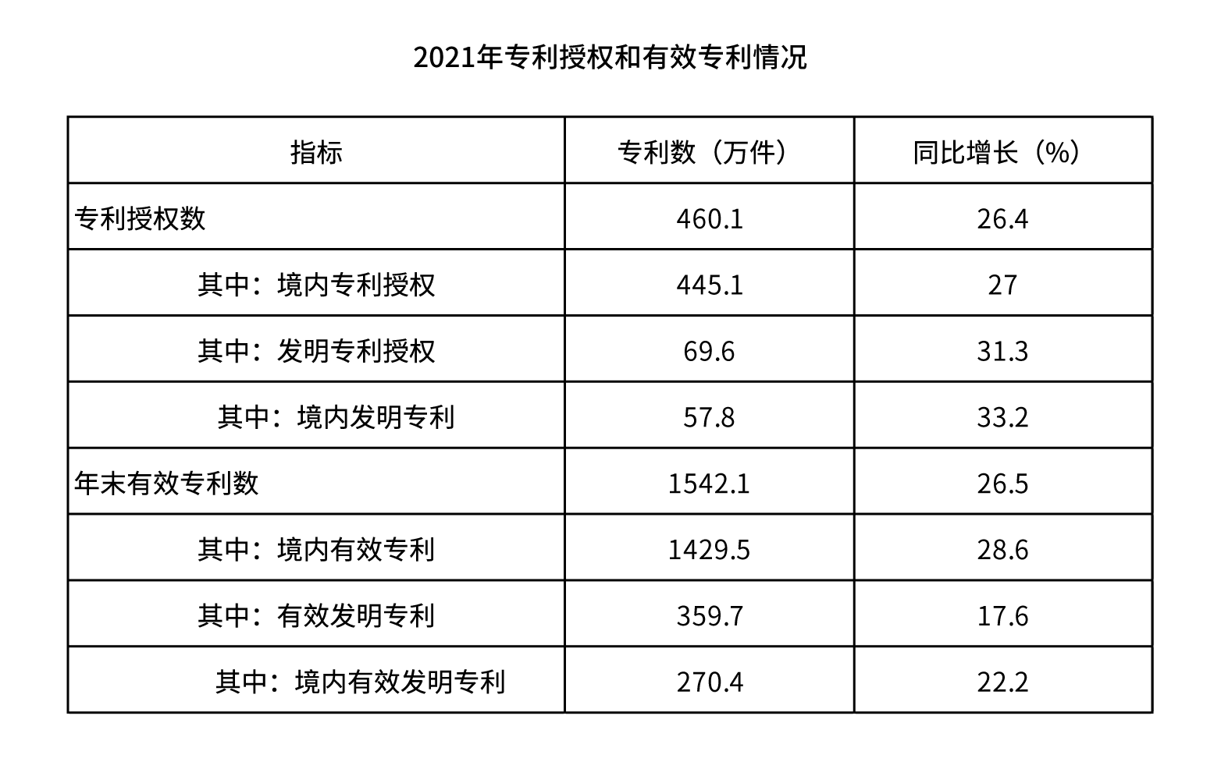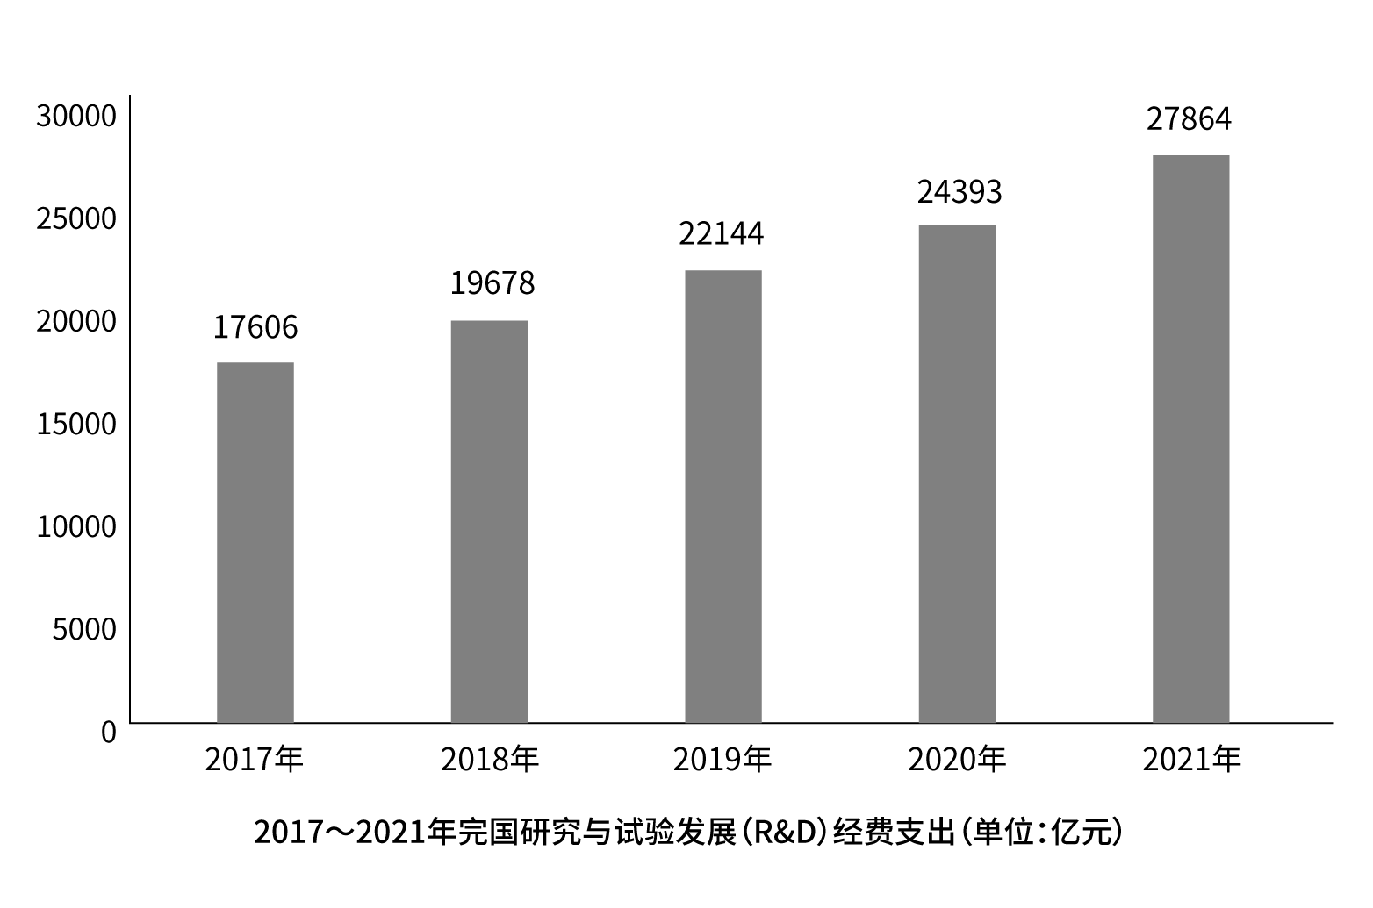
106. (2023辽宁)2021 年，我国境内专利授权数比上一年增加:
A. 120 万件
B. 95 万件
C. 85 万件
D. 80 万件

107. (2023辽宁)2020 年，境内发明专利占专利授权数的比重为:
A. 11.9%
B. 12.6%
C. 13.5%
D. 14.3%

108. (2023辽宁)2018~2021 年间，我国研究与试验发展经费支出同比增速最高的年份是:
A. 2018 年
B. 2019 年
C. 2020 年
D. 2021 年

109. (2023辽宁)2017~2021 年，我国研究与试验发展经费支出超过年平均值的年份的个数是：
A. 1个
B. 2个
C. 3个
D. 4个

110. (2023辽宁)下列说法正确的是:
A. 2021 年，我国基础研究经费占 R&amp;D 经费的比重不到 5%
B. 2021 年，全国有效专利中有效发明专利不到 20%
C. 2021 年，专利授权数比上一年增加不超过 100 万件
D. 2021 年，我国技术合同成交金额比上一年增加超过万亿元

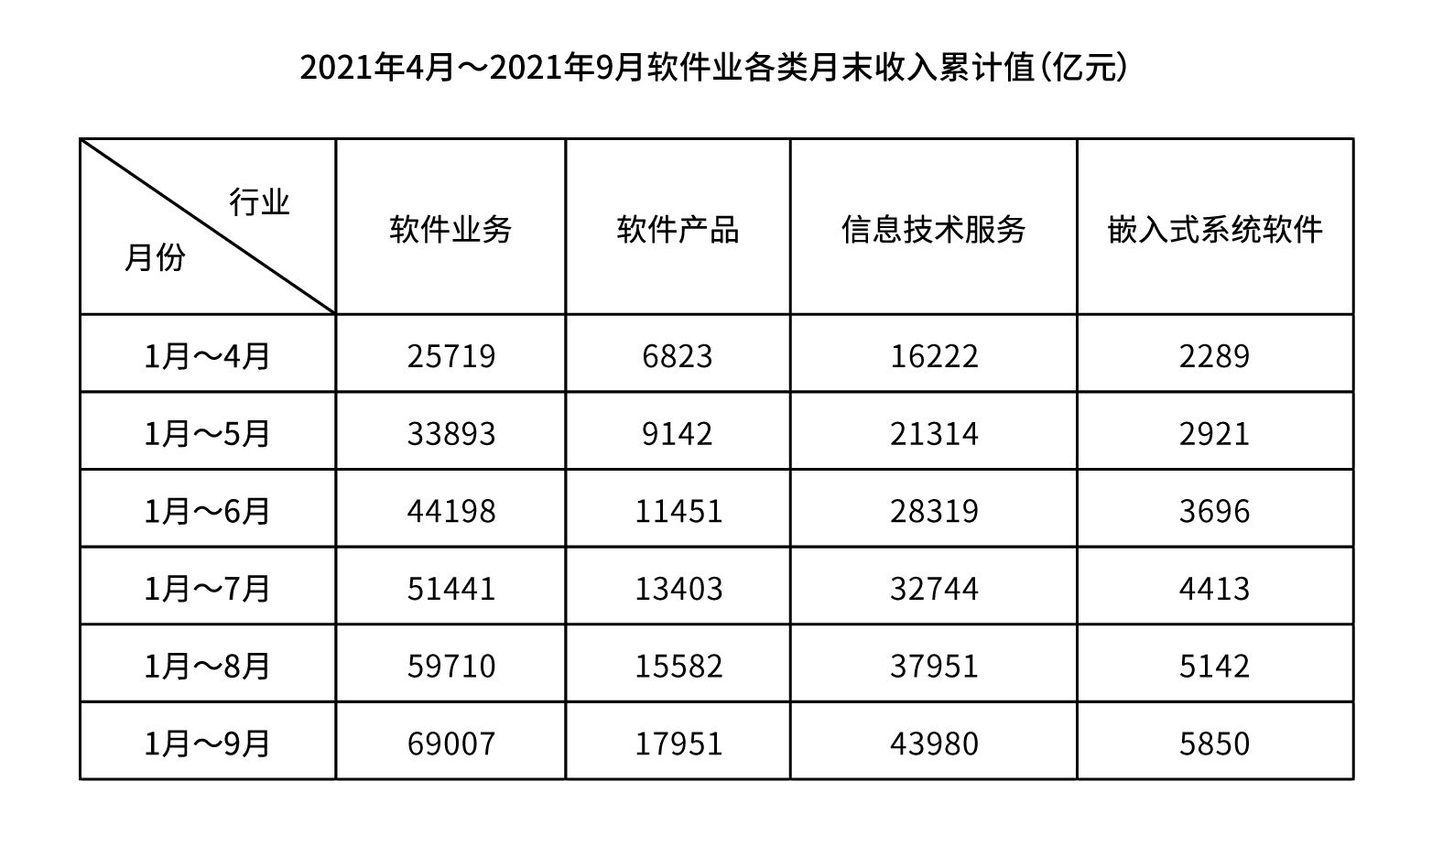
111. (2023内蒙古)2021年，5月至9月软件业务收入为（ ）亿元。
A. 10339
B. 43288
C. 33893
D. 69007

112. (2023辽宁)2021年5月至8月，信息技术服务收入最高的月份是：
A. 5月
B. 6月
C. 7月
D. 8月

113. (2023辽宁)2021年第三季度，信息技术服务收入约是嵌入式系统软件收入的：
A. 7.3倍
B. 7.5倍
C. 7.7倍
D. 7.9倍

114. (2023辽宁)2021年7月至9月软件业务收入最高的月份，嵌入式系统软件收入环比增速约为：
A. ﹣1％
B. ﹣3％
C. 1％
D. 3％

115. (2023辽宁)能够从上述材料中得出的是：
A. 2021年9月，四类业务中信息技术服务收入占比最高
B. 2021年8月，软件业务收入是信息技术服务收入的2 倍
C. 2021年6月，四类收入总计超过2万亿元
D. 2021年上半年，四类业务收入超过10万亿元

据对全国6.4万家规模以上文化及相关产业企业调查，2021年前三季度，上述企业实现营业收入84205亿元，按可比口径计算，同比增长21.8%；两年平均增长10.0%。
分业态营业收入情况：文化新业态特征较为明显的16个行业小类28322亿元，同比增长26.1%；两年平均增长24.0%，高于全部规模以上文化及相关产业企业14.0个百分点。
分行业类别营业收入情况：新闻信息服务9847亿元，同比增长22.1%；内容创作生产17693亿元，同比增长18.6%；创意设计服务13787亿元，同比增长24.0%；文化传播渠道9309亿元，同比增长30.1%；文化投资运营359亿元，同比增长13.8％；文化娱乐休闲服务916亿元，同比增长35.3％；文化辅助生产和中介服务11441亿元，同比增长18.3％；文化装备生产4880亿元，同比增长17.8％；文化消费终端生产15974亿元，同比增长22.0％。
分产业类型营业收入情况：文化制造业30950亿元，同比增长17.7％；文化批发和零售业13561亿元，同比增长26.0％；文化服务业39693亿元，同比增长23.7％。
分领域营业收入情况：文化核心领域51911亿元，同比增长22.9％；文化相关领域32294亿元，同比增长20.0％。
分区域营业收入情况：东部地区64715亿元，同比增长22.5％；中部地区11417亿元，同比增长19.7％；西部地区7329亿元，同比增长19.0％；东北地区744亿元，同比增长20.2％。
116. (2023辽宁)2020年前三季度，文化新业态特征较为明显的16个行业小类营业收入约占6.4万家规模以上文化及相关产业营业收入的：
A. 32%
B. 40%
C. 45%
D. 49%

117. (2023辽宁)2021年前三季度，分行业类别中，同比增速最高行业营业收入是同比增速最低行业营业收入的：
A. 2倍多
B. 3倍多
C. 20多倍
D. 30多倍

118. (2023辽宁)与上一年相比，2021年前三季度分行业类别中，占全国6.4万家规模以上文化及相关产业企业营业总收入比重增加的行业个数是：
A. 3个
B. 4个
C. 5个
D. 6个

119. (2023黑龙江)2020年前三季度规模以上文化及相关产业企业实现营业收入为（ ）万亿元。
A. 6.3
B. 6.9
C. 7.6
D. 7.9

120. (2023辽宁)关于2020年前三季度，以下说法正确的是：
A. 文化新业态特征较为明显的16个行业小类营业收入同比增速高于2021年同期
B. 内容创作生产营业收入超过15000亿元
C. 文化核心领域收入超过文化相关领域收入2倍
D. 东部地区与中部地区营业收入之比低于2021年同期

参考答案与解析
第一部分 客观题
一、单选题
第1题
【知识点】 马克思主义哲学
【答案】 C
【解析】 本题考查哲学常识。
①正确，《资本论》中，马克思通过大量事实，揭穿了资本主义迅速发展的“秘密”，暴露了资本主义残酷剥削工人阶级的丑恶本质。
②正确，《共产党宣言》中，马克思、恩格斯指出：“至今一切社会的历史都是阶级斗争的历史。”全面深入地阐明了无产阶级肩负的历史使命，是推翻资本主义和建设共产主义。
③错误，《德意志意识形态》是马克思和恩格斯1845至1846年合写的著作。这一著作第一次比较系统地阐述了历史唯物主义基本原理，标志着唯物史观的创立和马克思主义哲学的形成，在马克思主义哲学发展史上具有非常重要的地位。
④正确，《费尔巴哈的提纲》中第九条“直观的唯物主义，即不是把感性理解为实践活动的唯物主义，至多也只能做到对‘市民社会’的单个人的直观。”其中提出了实践活动具有唯物性，即实践活动的唯物主义。
说法正确的是①②④，共3项。因此本题选C。
【来源】 2023年黑龙江公务员考试《行测》真题第1题,2023年内蒙古公务员考试《行测》真题第5题,2023年辽宁公务员考试《行测》真题第1题

第2题
【知识点】 习思想
【答案】 D
【解析】 本题考查政治常识。
A项，正确，党的十九届四中全会审议通过的《中共中央关于坚持和完善中国特色制度、推进国家治理体系和治理能力现代化若干重大问题的决定》中，首要的是强调“坚持和完善党的领导制度体系，提高党科学执政、民主执政、依法执政水平”。并明确指出，“决定稿准确把握我国国家制度和国家治理体系的演进方向和规律，突出坚持和完善党的领导制度，抓住了国家治理的关键和根本”。因此，党的领导制度是我国的根本领导制度，突出强调和彰显了这一制度在我国国家制度中的统领地位。
B项，正确，人民代表大会制度作为国家根本政治制度是由我国的社会主义性质决定的。
C项，正确，基层群众自治制度是依照宪法和法律，由居民（村民）选举的成员组成居民（村民）委员会，实行自我管理，自我教育，自我服务，自我监督的制度。是我国基本政治制度之一。
D项，错误，党的十九届四中全会从新时代党和国家事业全局出发，把坚持马克思主义在意识形态领域指导地位作为一项根本制度明确提出和全面部署。坚持马克思主义在意识形态领域指导地位的根本制度是我国的根本制度，而不是基本指导制度。
因此本题选D。
【来源】 2023年黑龙江公务员考试《行测》真题第2题,2023年内蒙古公务员考试《行测》真题第2题,2023年辽宁公务员考试《行测》真题第2题

第3题
【知识点】 马克思主义哲学
【答案】 A
【解析】 本题考查哲学常识。
题干中强调要实现 14 亿人共同富裕，需要“久久为功 ”，需要“持续推动”，不断取得成效。此处强调做事要坚持不懈的努力。
A项，当选，出自《荀子·劝学》，意为：骏马一跃,也不会达到十步;劣马跑十天,也能跑得很远。比喻做事只要坚持不懈地努力，就能获得成功。与题干蕴含哲理相同。
B项，不当选，出自《道德经》，意为：为了削弱一个事物，你可以有意地先去加强它。要让一个人或者一个组织衰落，首先要让这个人或者组织显得很兴盛。体现盛极而衰、否极泰来朴素辩证的哲理。与题干蕴含哲理不同。
C项，不当选，出自《后汉书》，意为：《阳春》这种高难深奥的乐曲，能和唱的人一定很少，名气很大，但真实情况可能很难符合。与题干蕴含哲理不同。
D项，不当选，出自《淮南子》，意为：只要政策有利于人民，就不一定要效法先人的制度；只要新制度有助于事情的成功，就不必沿袭老规矩。与题干蕴含哲理不同。
因此本题选A。
【来源】 2023年黑龙江公务员考试《行测》真题第3题,2023年内蒙古公务员考试《行测》真题第4题,2023年辽宁公务员考试《行测》真题第3题

第4题
【知识点】 国内时政
【答案】 B
【解析】 本题考查政治常识。
A项，正确，2022年6月25日，第二十四届中国科协年会2022中国科技智库论坛正式发布了《中国科技人力资源发展研究报告（2020）》。根据报告介绍，截至2020年年底，我国拥有科技人力资源约1.1亿人，规模稳居世界第一，为实现我国从人力资源大国转向人力资源强国奠定了坚实的人才基础。
B项，错误，中国已经成为世界第二大经济体，商品消费第二大国，外资流入第一大国。
C项，正确，我国作为世界第二大经济体，也是制造业、货物贸易、外汇储备第一大国，中国是全球产业链最齐全的国家。
D项，正确，中国高度重视工业体系的建设，从第一个五年计划开始就把有限的资源重点投向工业部门，为此后的工业化发展奠定了坚实的基础。经过70年的发展，中国成为全世界唯一拥有联合国产业分类当中全部工业门类的国家，在世界500多种主要工业产品当中，有220多种工业产品中国的产量占居全球第一。
因此本题选B。
【来源】 2023年黑龙江公务员考试《行测》真题第4题,2023年内蒙古公务员考试《行测》真题第1题,2023年辽宁公务员考试《行测》真题第4题

第5题
【知识点】 习思想
【答案】 C
【解析】 本题考查政治常识。
A项，正确，十八届五中全会提出新发展理念：创新、协调、绿色、开放、共享的发展理念。
B项，正确，党的二十大报告明确提出，到本世纪中叶，把我国建设成为综合国力和国际影响力领先的社会主义现代化强国。到那时，在生态文明建设方面，美丽中国全面建成，天蓝、地绿、水净、山青的优美生态环境成为普遍形态，实现人与自然和谐共生的现代化，成为全球生态环境保护领先的国家。
C项，错误，党的十八大以来，以习近平同志为核心的党中央将生态文明建设纳入中国特色社会主义事业“五位一体”总体布局。并没有纳入“四个全面”战略布局。
D项，正确，十九大把“人与自然和谐共生”纳入新时代坚持和发展中国特色社会主义基本方略。
因此本题选C。
（解析中涉及党代会内容来源于中华人民共和国中央人民政府网站）
【来源】 2023年黑龙江公务员考试《行测》真题第5题,2023年内蒙古公务员考试《行测》真题第3题,2023年辽宁公务员考试《行测》真题第5题

第6题
【知识点】 国内时政
【答案】 C
【解析】 本题考查政治常识。
A项，正确，中央经济工作会议要求，2023年要坚持稳字当头、稳中求进，继续实施积极的财政政策和稳健的货币政策，加大宏观政策调控力度，加强各类政策协调配合，形成共促高质量发展合力。积极的财政政策要加力提效。保持必要的财政支出强度，优化组合赤字、专项债、贴息等工具，在有效支持高质量发展中保障财政可持续和地方政府债务风险可控。要加大中央对地方的转移支付力度，推动财力下沉，做好基层“三保”工作。
B项，正确，中央经济工作会议明确要求，2023年要保持必要的财政支出强度，在有效支持高质量发展中保障财政可持续和地方政府债务风险可控。要保持流动性合理充裕，引导金融机构加大对小微企业、科技创新、绿色发展等领域支持力度。
C项，错误，中央经济工作会议要求，科技政策要聚焦自立自强。要有力统筹教育、科技、人才工作。布局实施一批国家重大科技项目，完善新型举国体制，发挥好政府在关键核心技术攻关中的组织作用，突出企业科技创新主体地位。提高人才自主培养质量和能力，加快引进高端人才。
应该是发挥好“政府在关键核心技术攻关中的组织作用”而非“市场”，突出“企业科技创新主体地位”，而非“政府”。
D项，正确，中央经济工作会议指出，及时有效缓解结构性物价上涨给部分困难群众带来的影响。加强新就业形态劳动者权益保障，稳妥推进养老保险全国统筹。推动优质医疗资源扩容下沉和区域均衡布局。完善生育支持政策体系，适时实施渐进式延迟法定退休年龄政策，积极应对人口老龄化少子化。
因此本题选C。
【来源】 2023年黑龙江公务员考试《行测》真题第6题,2023年内蒙古公务员考试《行测》真题第7题,2023年辽宁公务员考试《行测》真题第6题

第7题
【知识点】 国内时政
【答案】 C
【解析】 本题考查政治常识。
①属于，瓜达尔港是中巴经济走廊的支柱项目之一。2013年，中国海外港口控股有限公司取得瓜达尔港口及自由区运营权，对瓜达尔港进行全方位改造。
②不属于，斯里兰卡货币上的铁路拱桥被称为“天空之桥”，也被誉为兰卡最美的高山桥梁。大桥的施工主要由锡兰施工公司P.K.Appuhami和英国工程师共同完成。
③属于，卢赛尔体育场是2022年卡塔尔世界杯主体育场。2016年11月，中国铁建国际集团有限公司中标该体育场建设项目。
④属于，2017年12月11日零时40分，中国在西昌卫星发射中心用长征三号乙运载火箭，成功将阿尔及利亚一号通信卫星发射升空。
①③④项目成果属于中国制造。因此本题选C。
【来源】 2023年黑龙江公务员考试《行测》真题第7题,2023年内蒙古公务员考试《行测》真题第6题,2023年辽宁公务员考试《行测》真题第7题

第8题
【知识点】 科技成就
【答案】 D
【解析】 本题考查科技成就常识。
A项，正确，嫦娥四号于2018年12月8日在西昌卫星发射中心用长征四号丙运载火箭发射升空，2019年1月3日在月球背面预选区南极—艾特肯盆地冯·卡门撞击坑着陆。嫦娥四号是中国探月工程二期发射的月球探测器，也是人类第一个着陆月球背面的探测器；实现了人类首次月球背面软着陆和巡视勘察。
B项，正确，中国首枚火星探测器天问一号于2020年7月23日在文昌航天发射场由长征五号遥四运载火箭发射升空，2021年5月15日成功着陆火星北半球的乌托邦平原，中国成为了第二个探测器成功着陆火星的国家。第一个成功着陆火星的国家是美国。
C项，正确，2022年，中国载人航天空间站工程进入空间站建造阶段，将完成问天实验舱、梦天实验舱、神舟载人飞船和天舟货运飞船等6次重大任务，全面建成空间站，实现首次6个航天器组合体飞行，首次航天员驻留达到6个月，首次两个乘组6名航天员同时在轨。空间站建成后，每年与载人飞船、货运飞船对接若干次进行补给，在400千米左右的轨道高度上维持设计寿命10年的运行，我国也成为世界上第三个能够独立研究和制造空间站的国家。前两个国家分别是前苏联和美国。
D项，错误，中国北斗卫星导航系统（BDS）是中国自行研制的全球卫星导航系统，是继美国全球定位系统（GPS）、俄罗斯格洛纳斯卫星导航系统（GLONASS）之后第三个成熟的卫星导航系统。2017年11月5日，中国第三代导航卫星北斗三号首次发射，标志着中国正式开始建造“北斗”全球卫星导航系统。2018年12月，北斗三号基本系统完成建设，开始提供全球服务，这标志着北斗系统服务范围由区域扩展为全球，北斗系统正式迈入全球时代。2020年6月23日，中国北斗三号最后一颗全球组网卫星发射成功，标志着中国自主知识产权的全球卫星导航系统建成。2020年7月31日，北斗三号全球卫星导航系统正式开通。
因此本题选D。
【来源】 2023年黑龙江公务员考试《行测》真题第8题,2023年内蒙古公务员考试《行测》真题第17题,2023年辽宁公务员考试《行测》真题第8题

第9题
【知识点】 宪法
【答案】 A
【解析】 本题考查法律常识。
①，《中华人民共和国宪法修正案（2004年）》将“公民的合法的私有财产不受侵犯”写入其中。
②，《中华人民共和国宪法修正案（1988年）》第11条增加规定：国家允许私营经济在法律规定的范围内存在和发展。私营经济是社会主义公有制经济的补充。
③，《中华人民共和国宪法修正案（1999年）》将“依法治国，建设社会主义法治国家”写入其中。
④：《中华人民共和国宪法修正案（1993年）》将“我国正处于社会主义初级阶段”“建设有中国特色社会主义的理论”“坚持改革开放”等提法写进宪法序言。
⑤：《中华人民共和国宪法修正案（2018年）》⑤将国家建设目标修改为“建设成为富强民主文明和谐美丽的社会主义现代化强国，实现中华民族伟大复兴”。
正确顺序为②④③①⑤。因此本题选A。
（解析中涉及《中华人民共和国宪法修正案》内容来源于中国人民共和国全国人民代表大会网站）
【来源】 2023年黑龙江公务员考试《行测》真题第9题,2023年内蒙古公务员考试《行测》真题第12题,2023年辽宁公务员考试《行测》真题第9题

第10题
【知识点】 人文常识（其它）
【答案】 B
【解析】 本题考查人文常识。
①，正确，出自《新唐书·魏征传》。意为：以历史作为镜子,能够知道王朝兴衰得失的理由。
②，错误，出自《晋书》，而非《史记》。意为：前面的车翻了，后面的车要引以为戒。
③，正确，出自《增广贤文》。意为：观察今天的事情,应该借鉴过去的历史,如果没有过去,那就没有今天。
④，正确，出自《韩诗外传》。意为：因此商可以借鉴夏的历史，周可以借鉴商的历史。
⑤，错误，出自《定庵续集》卷二《古史钩沉二》，而非《汉书》。意为：了解历史，就了解了世间大道；把握史学，才把握住社会规律。而要一个民族灭亡，首要方法是让它的史观消亡——践踏民族历史，解构民族文化，涤荡民族自信，破坏民族认同。
①③④三项正确，因此本题选B。
【来源】 2023年黑龙江公务员考试《行测》真题第10题,2023年辽宁公务员考试《行测》真题第10题

第11题
【知识点】 中国古代史
【答案】 D
【解析】 本题考查人文常识。
A项，正确，逊位，或称退位，是指君主或其他统治者（通常特指世袭产生的统治者）放弃自己的职务和地位的行为。1912年2月12日，隆裕太后代宣统帝溥仪颁布了清帝退位诏书，溥仪退位后居住于紫禁城内廷，外朝由北洋政府接管。
B项，正确，“摄政”指代替君主处理国政。周成王姬诵，是周武王姬发的儿子，继位之初，年纪尚幼，由皇叔周公旦摄政，平定三监之乱。
C项，正确，禅让，是指统治者生前把首领之位让给别人。1162年，赵构（宋高宗）将皇位禅让给养子赵昚，自己作为太上皇帝退居德寿宫，颐养天年。
D项，错误，监国，是中国古代的一种政治制度，通常是指皇帝外出时，由一重要人物（通常为皇太子）留守宫廷代为处理国事。也指君主未能亲政，由他人代理朝政。D项中天后是指武则天，监国说法不妥当。应是“唐高宗每上朝，天后都垂帘于御座后”而不是“监国于御座后”。垂帘听政，是指太后或皇后临朝听政，殿上用帘子遮隔。
因此本题选D。
【来源】 2023年黑龙江公务员考试《行测》真题第11题

第12题
【知识点】 生活常识
【答案】 C
【解析】 本题考查科技常识。
A项，正确，低钠盐是以碘盐为原料，再添加了一定量的氯化钾和硫酸镁，低钠盐是一种健康食盐。因此低钠盐最适合中老年人和患有高血压病患者长期食用。但是肾脏病人，尤其是排尿功能出现障碍（例如尿毒症）的患者，不可以吃低钠盐，较多的钾不能有效排出体外，堆积在体内会造成高血钾，容易造成心律不整，心衰竭的危险。
B项，正确，加碘盐指的是增加碘制剂后的食用盐，即在食盐中加入一定比例的碘酸钾和适当的稳定剂，以专供地方甲状腺病流行地区的人民食用的盐。碘摄入过多可能导致甲亢、甲状腺炎等。海洋生物的含碘量很高，因此常吃各类海产品的人群不宜食用加碘盐。
C项，错误，硒是硒蛋白的组成元素，能保护细胞免受自由基的攻击，对心脏健康和免疫力增加有重要意义。首先，它可以增强免疫力，在体内构成抗氧化酶，可以保护细胞膜免受氧化损伤，保持其通透性。其次，硒蛋白具有降低毒物的毒性作用，可以螯合重金属等毒素。因此免疫力低下者可以食用。
D项，正确，加锌盐是指加入微量元素锌的食盐，锌是人体必需的14种微量元素中较重要的一种，使用加锌盐可以预防青少年和儿童缺锌，提高人类健康水平。但是补锌太多，易发展成冠心病、动脉硬化症等。另外，锌摄入量过多，会在体内蓄积引起中毒，出现恶心、吐泻、发热等症状，严重的甚至突然死亡。
因此本题选C。
【来源】 2023年黑龙江公务员考试《行测》真题第12题,2023年内蒙古公务员考试《行测》真题第15题,2023年辽宁公务员考试《行测》真题第12题

第13题
【知识点】 人文常识（其它）
【答案】 C
【解析】 本题考查人文常识。
A项，正确，我国56个民族按照使用的语言分别属于五大语系：汉藏语系、阿尔泰语系、南岛语系、南亚语系和印欧语系。
B项，正确，现代汉语有标准语（普通话）和方言之分。汉语方言通常分为十大方言：官话方言、晋方言、吴方言、徽方言、闽方言、粤方言、客家方言、赣方言、湘方言、平话土话。其中的官话方言可分为东北官话、北京官话、冀鲁官话、胶辽官话、中原官话、兰银官话、江淮官话、西南官话。
C项，错误，汉字是表意文字，而拉丁字母是表音文字。表意文字的特点就是通过笔画的勾勒，能概括它所代表的事物的含义；而希腊字母和拉丁字母是所有西方国家字母的基础，汉字属于象形文字体系。
D项，正确，汉字经过了6000多年的变化，其演变过程是：甲骨文（商）金文（周）小篆（秦）隶书、草书（汉）楷书行书，以上的七种字体称为“汉字七体”。
因此本题选C。
【来源】 2023年黑龙江公务员考试《行测》真题第13题,2023年辽宁公务员考试《行测》真题第13题

第14题
【知识点】 人文地理
【答案】 D
【解析】 本题考查地理常识。
A项，错误，出自汉朝董仲舒 《春秋繁露·阴阳出入上下》:“至於仲春之月,阳在正东,阴在正西,谓之春分。不是立春。
B项，错误，“芒种”是反映农业物候的节气，有民谚说“麦至是而始可收，稻过是而不可种”，意思是说，有芒的麦子可以收割登场，有芒的稻子必须抓紧时间插秧。不是夏至。
C项，错误，古代有“冬至一阳生”的说法，意思就是说从冬至开始，阳气慢慢开始回升。古人云：阴极之至，阳气始生，日南至，日短之至，日影长之至，故曰“冬至”。不是秋分。
D项，正确，立冬“三候”:一候水始冰,二候地始冻,三候雉入大水为蜃。意思是立冬时节,水开始结冰,大地开始冻结,野鸡跳入水中成为颜色艳丽的“蜃”。
因此本题选D。
【来源】 2023年黑龙江公务员考试《行测》真题第14题

第15题
【知识点】 人文常识（其它）
【答案】 A
【解析】 本题考查人文常识。
A项，错误，中国茶叶的对外传播分为陆路和海路两条：陆路是沿丝绸之路向中亚、西亚、北亚、东欧传播；海路是向阿拉伯、西欧、北欧传播。中间不是通过日本进行的传播。
B项，正确，公元前2世纪，张骞打通西域，使得中国的丝绸等产品可以顺畅地销往西方。随着产品出口规模的扩大，养蚕、制丝等相关技术，在3世纪左右传到西域地区；5世纪左右又从西域传到波斯；随后，东罗马也从西域或波斯获得了丝织技术。
C项，正确，中国先民驯化水稻的历史，可以追溯到新石器时代的河姆渡文化。公元前4000-前3000年，水稻通过越南红河流域，传入泰国东北部，之后在东南亚被广泛种植；公元前1000年左右，朝鲜半岛已从山东半岛、辽东半岛引进了水稻；再后来，水稻又经朝鲜半岛，传入日本。
D项，正确，大豆在亚洲的传播路径与水稻相似，先从中国大陆传到朝鲜半岛，再由朝鲜半岛传到日本；东南亚大豆种植晚于东亚。16世纪左右，西方传教士来到中国、日本，将大豆带回欧洲。
因此本题选A。
【来源】 2023年黑龙江公务员考试《行测》真题第15题,2023年内蒙古公务员考试《行测》真题第13题,2023年辽宁公务员考试《行测》真题第15题

第16题
【知识点】 马克思主义哲学
【答案】 B
【解析】 本题考查政治常识。
A项，不当选，涨潮时，海水把蚂蚁冲进海里，小鱼吃蚂蚁。落潮时，小鱼被留在岸上，无法脱困，蚂蚁吃小鱼。体现了矛盾的同一性原理，矛盾双方相互贯通，在一定条件下可以相互转化。
B项，当选，青蛙发育过程要经历受精卵、蝌蚪、幼蛙、成蛙四个阶段，体现了发展的观点，事物的发展是一个过程。与其他三项不同。
C项，不当选，鲨鱼在海洋中处于优势地位，在食物链顶端；到了陆地上，环境变了，处于劣势地位，连老鼠都无可奈何。体现了矛盾同一性原理，矛盾双方相互贯通，在一定条件下可以相互转化。
D项，不当选，强悍的蓝甲蟹因生性凶残自相残杀，软弱的蓝甲蟹因示弱退让自保繁衍。体现了矛盾同一性原理，矛盾双方相互贯通，在一定条件下可以相互转化。
因此本题选B。
【来源】 2023年黑龙江公务员考试《行测》真题第16题,2023年内蒙古公务员考试《行测》真题第20题,2023年辽宁公务员考试《行测》真题第16题

第17题
【知识点】 物理常识
【答案】 C
【解析】 本题考查物理常识。
A项，正确，磨刀可以使刀刃变薄，这样可以减小受力面积，增大压强，易于切开物体。
B项，正确，肉斧的刀身是圆形的，这是为了在剁肉骨头时，不管刀的哪一个部位与肉骨头接触，都能保证肉骨头对刀的作用力基本上通过以刀柄为转动轴打击中心，刀的转动较小，可以减小剁肉时刀对手的作用力，从而减震。
C项，错误，刀柄上刻有花纹目的是使手和刀柄的接触面粗糙，通过增大接触面的粗糙程度来增大摩擦，不仅仅是美观。
D项，正确，菜刀刀刃是锯齿型，减小了受力面积，增大了压强。
因此本题选C。
（解析中涉及部分内容来自文章《菜刀上的力学知识》）
【来源】 2023年黑龙江公务员考试《行测》真题第17题,2023年内蒙古公务员考试《行测》真题第19题,2023年辽宁公务员考试《行测》真题第17题

第18题
【知识点】 马克思主义哲学
【答案】 B
【解析】 本题考查政治常识。
A项，正确，“一阴一阳之谓道”意思是事物都有阴阳两个方面、两种力量，相反相成，相互推移，不可偏废，构成事物的本性及其运动的法则，体现了对立统一的观点。辩证思维是唯物辩证法在思维中的运用，对立统一规律是辩证思维的一部分。
B项，错误，D项，正确，光明网文章指出：《周易》中“易有太极，是生两仪，两仪生四象，四象生八卦”所蕴含的系统思维方式······“凡事预则立，不预则废”所蕴含的前瞻思维方式，都是观大势、谋全局、把握事物发展总体趋势方向的思维方式，即战略思维方式。
C项，正确，创新思维是指以新颖独创的方法解决问题的思维过程，通过这种思维能突破常规思维的界限，以超常规甚至反常规的方法、视角去思考问题。“穷则变，变则通，通则久”意思是事物发展到了极点则变化，变化则通达，能通达，则能恒久。指事物发展到了极点，就要发生变化，才会使事物的发展不受阻塞，事物才能不断地发展。道行不通时选择变化，变化了后就会豁然开朗，行得通则可以长久。这句话体现了创新思维。
因此本题选B。
【来源】 2023年黑龙江公务员考试《行测》真题第18题,2023年辽宁公务员考试《行测》真题第18题

第19题
【知识点】 生物医学常识（其它）
【答案】 B
【解析】 本题考查生物常识。
2022年5月22日，中国科学院生物多样性委员会发布《中国生物物种名录》2022版，共收录物种及种下单元138293个，较2021版新增10343个物种及种下单元。
A项，正确，根据《中国生物物种名录》，昆虫是地球上物种多样性最高的生物类群，每年有大量物种被描述和发现。2021年中国共发表昆虫新分类单元1633个，包括57个新属、2个新亚属、1574个新种及种下阶元。
B项，错误，本年度发表的菌物新物种来自世界101个国家和地区，亚洲东部和南部是发现新物种最多的地区，不是南美洲。
C项，正确，中国是2021年发现新物种最多的国家，共发现756种，占全球的30%。
D项，正确，长江以南地区是我国新物种发现的热点地区，云南省发现了248种菌物新物种，为国内之最。
因此本题选B。
【来源】 2023年黑龙江公务员考试《行测》真题第19题,2023年内蒙古公务员考试《行测》真题第14题,2023年辽宁公务员考试《行测》真题第20题

第20题
【知识点】 科技常识其它
【答案】 C
【解析】 本题考查科技常识。
A项，正确，一切分子都在不停地做无规则运动，诗人在远处闻到梅花香味，是因为含有梅花香味的分子是在不断地运动，向四周扩散。
B项，正确，金的化学性质稳定，在自然界主要以游离态存在，即淘金淘到的是金单质。
C项，错误，铁锅化雪快是因为金属铁导热性好，而石炭在火盆中温度未达到着火点，所以不能燃烧，也并不存在大量热散失。
D项，正确，燃放爆竹爆炸是可燃物与氧气发生的反应，属于化学变化。
因此本题选C。
【来源】 2023年黑龙江公务员考试《行测》真题第20题

第21题
【知识点】 实词辨析
【答案】 A
【解析】 实词辨析题。先寻找提示性信息，再对比选项。
根据文意可知，很多老字号品牌是有知名度的但是还不够，说明缺少有针对性的宣传。填入“营销”合适。指经营销售，跟打通市场有关，符合文意。
B项“经营”、C项“创新”都不侧重“知名度”高不高问题，排除。D项“宣传”程度太轻，现在有知名度，说明有宣传，但还不够，排除。
因此本题选A。
【来源】 2023年黑龙江公务员考试《行测》真题第21题,2023年内蒙古公务员考试《行测》真题第21题

第22题
【知识点】 成语辨析
【答案】 D
【解析】 实词辨析题。先寻找提示性信息，再对比选项。
根据文段结构可知，后文对短视频相关的描述其实是对首句的论证，首句的观点说的是：由于认知的主观性造成了人们对同一事物的认识存在差异，由此判断，横线处强调的是主观认识，答案为D项。
A项“判断标准”、B项“量化指标”、C项“个性解读”均不能对应首句的“认知具有主观性”，排除。
因此本题选D。
【来源】 2023年黑龙江公务员考试《行测》真题第22题,2023年内蒙古公务员考试《行测》真题第22题,2023年辽宁公务员考试《行测》真题第21题

第23题
【知识点】 成语辨析
【答案】 C
【解析】 成语辨析题。先寻找提示性信息，再对比选项。
根据“无论是……还是……”可知，文段强调的是垃圾计量收费的必要性和可能性，C项“大势所趋”指整个局势发展的趋向。符合题意。
A项“必由之路”指必定要经过的道路，语义过重，排除。
B项“势在必行”指从事情发展的趋势看，必须采取行动，语义过重，排除。
D项“名正言顺”指名分正当，说话合理。与文意无关，排除。
因此本题选C。
【来源】 2023年黑龙江公务员考试《行测》真题第23题,2023年内蒙古公务员考试《行测》真题第23题

第24题
【知识点】 实词辨析
【答案】 A
【解析】 实词辨析题。先寻找提示性信息，再对比选项。
突破口在第二空，根据文意可知，该空表达的是从疫情废墟中汲取有益的经验。对比“反思”和“反省”，“反思”强调思考过去的事情，从中总结经验教训。“反省”强调检查自己的思想行为，发现其中的错误。 “反思”语义更丰富，更能体现汲取经验教训。排除B、D两项。
再看第一空，该空强调的是每次大传染病的发生也会促使人类社会成长，A项“契机”指事物发展过程中的关键、枢纽或决定性的环节。符合文意。C项“机缘”指机会、因缘。没有“契机”更符合题意，排除。
因此本题选A。
【来源】 2023年黑龙江公务员考试《行测》真题第24题,2023年内蒙古公务员考试《行测》真题第24题

第25题
【知识点】 综合考察
【答案】 A
【解析】 成语辨析题。先寻找提示性信息，再对比选项。
第一空，根据“建立在自己已有的经济基础之上”可知，该空强调的是根据自己的收入多少判断支出，“量入为出”指根据收入的多少来决定开支的限度。符合文意。“精打细算”指在使用人力、物力时计算得很精细。不能对应前文“建立在自己已有的经济基础之上”，排除。
第二空，根据“根据实际情况合理规划开支，务实购买必需品”可知，文段强调买只买有需要的，不要过度浪费。“细水长流”比喻节约使用财物，使经常不缺用。符合文意。“勤俭持家”强调以勤劳节约的精神操持家务之意。文段只强调“勤俭”，未体现“持家”，范围过大，排除。
因此本题选A。
【来源】 2023年黑龙江公务员考试《行测》真题第25题,2023年内蒙古公务员考试《行测》真题第25题

第26题
【知识点】 实词辨析
【答案】 D
【解析】 实词辨析题。先寻找提示性信息，再对比选项。
突破口在第二空，根据前文“创新的技法”可知，该空突出的是营销的不同、有新意，填入“个性化”“创造性”符合题意。“多元化”突出“多”，“普适性”突出“普遍”，排除。
再看第一空，搭配“焦点”，D项“捕捉”指捉住某人或动物使其落入自己手中，符合文意，搭配得当。A项“发掘”指把埋藏的东西挖掘出来，不符合文意，排除。
因此本题选D。
【来源】 2023年黑龙江公务员考试《行测》真题第26题,2023年内蒙古公务员考试《行测》真题第29题,2023年辽宁公务员考试《行测》真题第24题

第27题
【知识点】 综合考察
【答案】 B
【解析】 考查实词和成语的综合运用。先寻找提示性信息，再对比选项。
突破口在第二空，根据“每一片”“每一次”以及“都是一次”可知，该空强调的是每个人每片云每一次斗转星移都是一次完整的生命体验且是不再重复的，特有的。填入“独一无二”合适。
A项“如梦如幻”一般指人的感受不真实，与文意无关，排除；C项“难能可贵”指做到了难做之事，十分可贵，与文意无关。D项“浮光掠影”指比喻观察不细致，没有深的印象，与文意无关，排除。
验证第一空，“循着……痕迹”表示应该有方向性，填入“游走”合适。
因此本题选B。
【来源】 2023年黑龙江公务员考试《行测》真题第27题,2023年内蒙古公务员考试《行测》真题第28题,2023年辽宁公务员考试《行测》真题第26题

第28题
【知识点】 成语辨析
【答案】 A
【解析】 成语辨析题。先寻找提示性信息，再对比选项。
第一空，根据“但”可知，前后转折语义相反，A项“其实不然”填入空中合适。
B项“天壤有别”更突出两者之间差距很大，排除；C项“适得其反”侧重取得相反的效果，排除；D项“事与愿违”侧重事情没有按照预想的发展，排除。
验证第二空，设备容易出现故障，那么设备维修也就成了常事，“家常便饭”填入合适。
因此本题选A。
【来源】 2023年黑龙江公务员考试《行测》真题第28题,2023年内蒙古公务员考试《行测》真题第26题,2023年辽宁公务员考试《行测》真题第27题

第29题
【知识点】 成语辨析
【答案】 A
【解析】 成语辨析题。先寻找提示性信息，再对比选项。
突破口为第二空，根据文意可知，杂技突出“难”“险”的特质更容易出新出彩，所以后文强调的是杂技可以尝试军事、公安、工业等题材，填入“大显身手”“脱颖而出”均合适，形容的是充分地显示出本领和才能。
C项“出奇制胜”指用对方意料不到的方法取得胜利；D项“精耕细作”形容做事精细，细致。两者与文意无关，排除。
再看第一空，根据前文意思可知，该空强调的是“效果更好”之意。A项“事半功倍”指花一半力气，收到成倍效果；指做事得法，因此费力小，收效大。符合语境。B项“叹为观止”形容赞叹观赏的对象精妙之极、完美之至，程度过重，排除。
因此本题选A。
【来源】 2023年广西公务员考试《行测》真题第17题,2023年黑龙江公务员考试《行测》真题第29题,2023年内蒙古公务员考试《行测》真题第27题,2023年辽宁公务员考试《行测》真题第28题

第30题
【知识点】 实词辨析
【答案】 A
【解析】 实词辨析题。先寻找提示性信息，再对比选项。
突破口在第二空，根据后文“有强大的生命力”“一次次重生”可知，该空表达的是中华文明没有断过，填入A项“韧性”D项“延续性”合适。B项“感召力”更侧重的是人身上有影响力、号召力，与文意无关，排除。C项“粘性”侧重事物之间的联系非常紧密，与文意无关，排除。
再看第三空，根据“凝聚”可知，该空表达的是横向的聚集，而不是线性的连接，由此排除D项“对接”，“拼凑”更侧重多方的聚合，当选。
验证第一空，“理念”属于抽象意义的词语，用“浸润”合适。
因此本题选A。
【来源】 2023年黑龙江公务员考试《行测》真题第30题,2023年内蒙古公务员考试《行测》真题第31题,2023年辽宁公务员考试《行测》真题第31题

第31题
【知识点】 实词辨析
【答案】 B
【解析】 实词辨析题。先寻找提示性信息，再对比选项。
突破口在第二空，根据“内容流失严重、技艺失传、民族特色减弱、传承人才断层”可知，该空表达的是保护和发展面临困难，填入B项“冲击”合适。
A项“遗憾”D项“疑惑”程度太轻，排除；C项“牵绊”指牵扯、纠缠脱不开，多用在感情方面，放于此处不合适，排除。
验证第一空，传统技艺是中华共同体意识的载体，搭配得当，当选。
验证第三空，面临……挑战，符合题意。
因此本题选B。
【来源】 2023年黑龙江公务员考试《行测》真题第31题,2023年内蒙古公务员考试《行测》真题第32题,2023年辽宁公务员考试《行测》真题第32题

第32题
【知识点】 综合考察
【答案】 B
【解析】 考查实词和成语的综合运用。先寻找提示性信息，再对比选项。
第一空，根据“这要求厨师对每一种食材的品性________”可知，这里的意思是厨师对食材的品性要足够了解。A项“如数家珍”比喻对所讲的事情十分熟悉。这里是做菜，而不是说话，不符合语境。排除A项。B项“了如指掌”形容对事物了解得非常清楚，像把东西放在手掌里给人家看一样。符合语境。C项“心领神会”指对方没有明说，心里已经领会。强调对对方意思能够领悟和理解。不符合语境，排除C项。D项“心中有数”对情况和问题有基本的了解，处理事情有一定把握。符合语境。
分析第二空，根据“炒制的过程要眼疾手快，绝不能拖泥带水”可知，这里强调的是要迅速做完，不间断。B项“一气呵成”一口气做成。形容文章结构紧凑，文气连贯。也比喻做一件事安排紧凑，迅速不间断地完成。符合语境。D项“一以贯之”用一个根本性的事理贯通事情的始末或全部的道理。不符合语境，排除D项。
验证第三空，“挽留”指使留下，符合语境。
因此本题选B。
【来源】 2023年湖北公务员考试《行测》真题第32题,2023年黑龙江公务员考试《行测》真题第32题,2023年辽宁公务员考试《行测》真题第33题

第33题
【知识点】 综合考察
【答案】 C
【解析】 考查实词和成语的综合运用。先寻找提示性信息，再对比选项。
第一空，根据“秋白书苑融入历史文化街区、院落、名人故居纪念馆、大运河，书香与历史文脉、文化名人、古老建筑”可知，此处应表达书香融入了历史文脉、文化名人、古老建筑之意。A项“相映成趣”指相互衬托着，显得很有趣味，很有意思。符合文意。B项“相得益彰”指两个人或两件事物互相配合，双方的能力和作用更能显示出来。符合文意。C项“交相辉映”指各种光亮、色彩等相互映照，常用于形容美好的景象。符合文意。D项“错落有致”形容事物布置安排得参差交错，富有情趣。不符合文意，排除D选项。
第二空，根据“秋白书苑与生态保护、农事体验、四季风光”可知，分号构成并列结构，此处仍是表达二者交织融合在一起。A项“各有千秋”指各有所长，各有特色。不符合文意，排除A项。B项“浑然天成”指完全融合的样子，形容才德、诗文等完美自然。符合文意。C项“浑然一体”指融合成一个整体，不可分割。符合文意。
第三空，根据“各具特色的“秋白书苑”，已在常州街巷、乡村”可知，秋白书苑是一个新事物的兴起，并且深入人心。B项“深耕”指当一块田地要播种、插秧之前，先须犁田，把田地深层的土壤翻上来，浅层的土壤覆下去。深层含义即对事物的表层意思进行深度理解。不符合文意，排除B项。C项“扎根”指植物根系向土壤里生长，比喻深入进去，打下基础。符合文意。
因此本题选C。
【来源】 2023年湖北公务员考试《行测》真题第30题,2023年黑龙江公务员考试《行测》真题第33题,2023年辽宁公务员考试《行测》真题第34题

第34题
【知识点】 成语辨析
【答案】 A
【解析】 成语辨析题。先寻找提示性信息，再对比选项。
第一空，根据“绝不……而是”可知，该空与“鼠目寸光”语义相反，表达“眼光长远”之意。
B项“深明大义”指识大体，顾大局；C项“高屋建瓴”比喻居高临下、不可阻挡的有利形势，侧重有大局观。两者侧重“大局”，与“眼光长远”无关，排除。
再看第三空，依然要与“凌空蹈虚”语义相反，即要有实际的抓手。A项“抓铁有痕”指人抓到一块钢铁也能留下较深的印痕，符合文意。D项“有的放矢”指做事有针对性，与文意无关，排除。
验证第二空，“实事求是”指按实际情况办事，与“自欺欺人”意思相反，符合文意。
因此本题选A。
【来源】 2023年湖北公务员考试《行测》真题第31题,2023年黑龙江公务员考试《行测》真题第34题,2023年辽宁公务员考试《行测》真题第35题

第35题
【知识点】 综合考察
【答案】 A
【解析】 考查实词和成语的综合运用。先寻找提示性信息，再对比选项。
第一空，根据“他们伴随着互联网一起成长”，可知，原住民对互联网生活十分熟悉，A项“熟稔”指十分熟悉，符合文意。C项“习惯”尚可。BD与文意无关，排除。
第二空，根据“屏幕上的倒计时提示、面对镜头时的紧张和惶恐”可知，年轻人对AI考官有些害怕，“望而生畏”符合文意，答案为A。C项“惊慌失措”表示害怕、慌张，举止失去常态，不知怎么办好。语义过重，排除。
因此本题选A。
【来源】 2023年黑龙江公务员考试《行测》真题第35题

第36题
【知识点】 下文推断
【答案】 C
【解析】 下文推断题。通读文段，重点看文段最后一层内容。
文段首句指出木材的可再生以及环境友好的特性，接着通过“因此”引出科学家的观点：希望用木材取代金属或塑料。最后指出要想实现这一点需要使得木头变柔软。下文应该继续围绕这一话题展开。
A项和B项与“柔软”“可塑”无关，排除。
对比C、D两项，一个解释为什么木头比较“僵硬”，一个介绍哪类木材“可塑”，根据择优原则可知，先介绍完木头为什么僵硬之后再给出答案，到底哪类木材适合变柔软更合适，择优选C项。
因此本题选C。
【来源】 2023年黑龙江公务员考试《行测》真题第36题,2023年内蒙古公务员考试《行测》真题第34题,2023年辽宁公务员考试《行测》真题第37题

第37题
【知识点】 细节理解
【答案】 C
【解析】 细节理解题，通读文段，定位原文。
A项对应“自然沙粒表面在风蚀……进而构成共鸣腔，成为鸣沙发声的关键所在”，符合原文。
B项对应“正因此，鸣沙胜景被誉为……”符合原文。
C项没有提及，文中并没有提及鸣沙山的地质成因。
D项对应“敦煌鸣沙山呈……因此能够发声”，符合原文。
因此本题选C。
【来源】 2023年黑龙江公务员考试《行测》真题第37题,2023年内蒙古公务员考试《行测》真题第41题,2023年辽宁公务员考试《行测》真题第38题

第38题
【知识点】 细节理解
【答案】 D
【解析】 细节理解题。通读文段，定位原文。
A项对应“越来越多的阅读平台推出听书功能”，B项对应“有些人不喜欢看书，却喜欢“听书””，C项对应“有些时候没办法解放双手双眼，却可以通过“听书”提高时间利用效率”，D项“很难自如切换”原文并未提及，属于无中生有，排除。
因此本题选D。
【来源】 2023年海南公务员考试《行测》真题第52题,2023年宁夏公务员考试《行测》真题第55题,2023年黑龙江公务员考试《行测》真题第38题,2023年内蒙古公务员考试《行测》真题第50题,2023年辽宁公务员考试《行测》真题第39题

第39题
【知识点】 态度观点
【答案】 D
【解析】 态度观点题。
文段首先肯定了那些已经受到保护的传统村落。最后引出那些没有被纳入保护的村落处在放任自流的状态，言外之意，这些村落也需要加强保护，同义替换为D项。
A项“美丽乡村”原文完全没提及，属于过度引申。
B项“精神文化价值”原文并未涉及到，排除。
C项，原文中所提及的问题并不是政府造成，没有必要什么问题都需要提及“政府解决”，对比之下，D项更合适。
因此本题选D。
【来源】 2023年广西公务员考试《行测》真题第41题,2023年云南公务员考试《行测》真题第33题,2023年黑龙江公务员考试《行测》真题第39题,2023年内蒙古公务员考试《行测》真题第35题,2023年辽宁公务员考试《行测》真题第40题

第40题
【知识点】 主旨概括
【答案】 C
【解析】 主旨概括题。找主旨句，对比选项。
文段属于分总分结构，背景铺垫-提出观点-补充说明。文段首先引出等离子体是什么，接着给出文段核心主体“火”，通过“换句话说”将火的本质讲清楚：是氢、碳、氧和其他物质混合而生的，一种能量的存在形式。最后尾句对该观点进行补充说明。文段重点要强调的是火的本质是什么，概括为C项。
A项“主要特点”没有谈及，排除；B项“生成条件”属于尾句补充说明部分，排除；D项“存在状态”是前文论述部分，并未提及本质，排除。
因此本题选C。
【来源】 2023年黑龙江公务员考试《行测》真题第40题,2023年内蒙古公务员考试《行测》真题第52题,2023年辽宁公务员考试《行测》真题第41题

第41题
【知识点】 语句填空
【答案】 D
【解析】 语句填空题。先通读文段，根据横线的位置来确定填入语句的作用。
空在结尾，所填句子应该具有总结上文的作用。文段首句指出森林涵养水源的功能，“实际上”之后提及森林在拦蓄降水和调节径流方面的能力，包括后文的“产水、净水、拦洪和补枯”效应。以上这些全是水库能够起到的作用，因此D项填入此空最合适。
A项“发源地”没有提及，排除；B项“生态服务功能”表示宽泛，排除；C项“保护水资源”范围太大，文段只是针对水资源的吞吐，排除。
因此本题选D。
【来源】 2023年黑龙江公务员考试《行测》真题第41题,2023年内蒙古公务员考试《行测》真题第36题,2023年辽宁公务员考试《行测》真题第42题

第42题
【知识点】 病句辨析
【答案】 B
【解析】 病句辨析题。
②句句式杂糅，应改为“博物馆发展至今，其功能在收藏、研究的基础上，新增了教育功能。”或者“在收藏、研究的基础上，新增了教育在三大功能里”。
因此本题选B。
【来源】 2023年黑龙江公务员考试《行测》真题第42题

第43题
【知识点】 语句填空
【答案】 C
【解析】 语句填空题。先通读文段，根据横线的位置来确定填入语句的作用。
空在中间，该句具有承上启下的作用，横线之前说的是白雪的装扮作用，横线之后强调的是雪后万物银装素裹的美妙景色，中间应该填入关于雪景的句子。C项“千树万树梨花开”，千树万树上面都挂满了雪花，对应后文的“万物阴银装素裹”，当选。
A项指白雪却嫌春色来得太晚了，故意化作花儿在庭院树间穿飞。程度上较轻，排除；
B项指燕山的雪花其大如席，一片一片地飘落在轩辕台上。也不能对应雪后万物银装素裹的样子，排除；
D项指柴门多日紧闭不开，门前石阶铺满了白雪皑皑。该句缺少了“装扮”的作用，不能照应前文，排除。
因此本题选C。
【来源】 2023年黑龙江公务员考试《行测》真题第43题

第44题
【知识点】 基础知识
【答案】 A
【解析】 语文基础知识题。
根据文段中“坐”与“欣欣然睁开了眼”，可以看出作者使用了“拟人”与“引用”的修辞。其中“欣欣然睁开了眼”引用的是朱自清的《春》里的原话。
C项与D“双关”指在一定的语言环境中，利用词的多义或同音的条件，有意使语句具有两种意思，言在“此”而意在“彼”，不符合语境，排除C项与D项。对比A与B项。B项“借代”指不直接把所要说的事物名称说出来，而用跟它有关系的另一种事物的名称来称呼它，不符合语境，排除B项。
因此本题选A。
【来源】 2023年黑龙江公务员考试《行测》真题第44题,2023年内蒙古公务员考试《行测》真题第42题

第45题
【知识点】 标题选择
【答案】 B
【解析】 标题选择题。先概括主旨，再由主旨含义提炼标题。
文段属于分总分结构，提出观点-举例论证。文段首句指出科技对文化的重要价值，接着强调科技在文物保护和创新上的意义。接下来用“比如”“再比如”进行举例论证。文段重点在第二句的观点上，同义替换为B项。
A项、C项均属于举例论证部分，排除。D项“传统文化”属于扩大范围，文段重点强调的是文物方面，排除。
因此本题选B。
【来源】 2023年黑龙江公务员考试《行测》真题第45题,2023年内蒙古公务员考试《行测》真题第38题,2023年辽宁公务员考试《行测》真题第46题

第46题
【知识点】 主旨概括
【答案】 A
【解析】 主旨概括题。找主旨句，对比选项。
文段首句引出晋侯鸟尊的话题并引出关于晋侯鸟尊的一系列关于过去和现在的问题。紧接着后文通过开展一场跨越时空的展览，并具体介绍四个展览单元的内容对前面的问题进行回答。文段核心主体是“晋侯鸟尊”，主要说明的是它从发掘到解密再到如今的文创等研究工作。同义替换为A项。
B、C两项均未体现主体“晋侯鸟尊”，排除。D项“文创开发”只能对应最后一个部分，排除。
因此本题选A。
【来源】 2023年黑龙江公务员考试《行测》真题第46题,2023年辽宁公务员考试《行测》真题第53题

第47题
【知识点】 细节理解
【答案】 B
【解析】 细节理解题。通读文段，定位原文。
A项对应“睡眠惊跳是一个正常而又普遍的现象，各年龄层均可发生，尤以小孩为多见”。正确。
B项对应“成年人的睡眠惊跳，大多与白天过分疲劳、兴奋、紧张、焦虑、惊恐，或临睡前饮用刺激性饮料等因素有关”，过于绝对。
C项对应“睡着睡着，肢体一侧或双侧突然发生短促抽动，有的还会累及上肢、颈部和躯干”，符合原文。
D项对应“小朋友白天兴奋性的活动比较多，入睡时指挥运动的神经细胞不容易完全抑制，剩余的兴奋信息反射至大脑皮质，干扰睡眠抑制，因此产生睡眠惊跳”。符合原文。
因此本题选B。
【来源】 2023年海南公务员考试《行测》真题第48题,2023年黑龙江公务员考试《行测》真题第47题,2023年内蒙古公务员考试《行测》真题第49题,2023年辽宁公务员考试《行测》真题第52题

第48题
【知识点】 细节理解
【答案】 D
【解析】 细节理解题，通读文段，定位原文。
A项对应“细胞膜的主要成分就是磷脂——磷酸与某些有机化合物中的羟基形成的酯”。符合题意。
B项对应“碳链的一头亲油（疏水），而含磷的那一头则亲水（疏油），形成两性分子……每一层膜中间又夹杂着蛋白质、糖脂、胆固醇等，就形成了细胞膜”。符合题意。
C项对应“如果2个与脂肪酸成酯，1个与磷酸成酯，这就是甘油磷酸酯。”。符合题意。
D项对应“有的磷脂能够整整齐齐排列起来，亲水的靠在一起，亲油的靠在一起，形成一层膜”，是“磷元素”并不是“磷脂”，属于偷换概念，排除。
因此本题选D。
【来源】 2023年黑龙江公务员考试《行测》真题第48题,2023年辽宁公务员考试《行测》真题第49题

第49题
【知识点】 标题选择
【答案】 D
【解析】 标题选择题。先概括主旨，再由主旨含义提炼标题。
文段属于分总结构，提出问题-给出对策。文段首先引出数据安全和数据共享的话题，接着谈及控制模式对滥用数据行为的事前防范，但是控制模式也存在一些问题。文段对此介绍了对策---利用模式，及利用模式的好处。文段核心主体是“利用模式”，符合要求的只有D项。
A项、B项和C项均未体现该主体，排除。
因此本题选D。
【来源】 2023年黑龙江公务员考试《行测》真题第49题,2023年内蒙古公务员考试《行测》真题第39题

第50题
【知识点】 主旨概括
【答案】 D
【解析】 主旨概括题。找主旨句，对比选项。
文段属于分总结构，提出问题-给出对策。文段首先指出候鸟迁徙过程中会遇到的威胁有哪些。最后通过“为此”引出对策：我国通过持续完善法律保护等各种方式来保护野生动物及其栖息地。同义替换为D项。
A项、B项属于问题部分，排除。C项“我们责无旁贷”只是表明我们有责任去保护，但是没有体现实际的行动，没有D项更能体现我国做出的努力，排除。
因此本题选D。
【来源】 2023年黑龙江公务员考试《行测》真题第50题,2023年内蒙古公务员考试《行测》真题第45题,2023年辽宁公务员考试《行测》真题第55题

第51题
【知识点】 主旨概括
【答案】 B
【解析】 主旨概括题。找主旨句，对比选项。
文段问分总分结构，背景铺垫-提出观点-举例论证。文段首句引出科技对电影发展的推动作用，接着指出在电影修复方面同样离不开科技的作用。后文通过《永不消逝的电波》进行举例论证。文段重点强调的是科技手段使老电影重获新生。同义替换为B项。
A项属于背景铺垫部分，排除。C项并未体现“电影修复”的话题，排除。D项属于举例论证部分，排除。
因此本题选B。
【来源】 2023年黑龙江公务员考试《行测》真题第51题,2023年内蒙古公务员考试《行测》真题第33题,2023年辽宁公务员考试《行测》真题第56题

第52题
【知识点】 细节理解
【答案】 D
【解析】 细节理解题，通读文段，定位原文。
A项对应“从沉浸式演艺，到奇妙光影秀，再到夜间博物馆”。
B项对应“从沉浸式演艺……夜经济与民俗、旅游、文娱、冬奥等充分融合”。
C项对应“多样化、主题性、特色类产品……也有望打造独特夜景、形成消费品牌”。
D项文中未提及，属于无中生有。
因此本题选D。
【来源】 2023年湖北公务员考试《行测》真题第49题,2023年黑龙江公务员考试《行测》真题第52题,2023年内蒙古公务员考试《行测》真题第40题,2023年辽宁公务员考试《行测》真题第50题

第53题
【知识点】 细节理解
【答案】 D
【解析】 细节理解题，通读文段，定位原文。
A项对应“相比其他留下很少化石的生物，科学家更容易在地层中找到三叶虫的化石”。
B项对应“三叶虫化石大多保存在质地细致的石灰岩或页岩中，因此，不仅外壳的特征能够被观察得很清楚，而且有时其内部构造也能被看得很清晰”。
C项对应“因此它们能够在各地迅速繁衍”。
D项，原文中描述“寒武纪海洋中比三叶虫更大、更凶暴的动物并不多”，选项描述是“三叶虫没有竞争对手”，与原文意思不符。
因此本题选D。
【来源】 2023年黑龙江公务员考试《行测》真题第53题,2023年辽宁公务员考试《行测》真题第58题

第54题
【知识点】 语句排序
【答案】 C
【解析】 语句排序题，大胆猜测，小心求证。
此题将语句填空和语句排序进行结合，需要综合考虑。横线前讨论的话题是“数据”，所以横线上开篇句应该也是“数据”作为主体，①句是在描述利用数据的影响，③句是在介绍“数据”的特性。对比之后，③句比①句更适合跟上文衔接。排除A项和D项。
观察剩余选项，③之后①的话题衔接更通顺，都是在说“数据”，④句关联性不强。排除B项。
因此本题选C。
【来源】 2023年黑龙江公务员考试《行测》真题第54题,2023年内蒙古公务员考试《行测》真题第55题,2023年辽宁公务员考试《行测》真题第59题

第55题
【知识点】 语句排序
【答案】 D
【解析】 语句排序题，大胆猜测，小心求证。
观察备选首句，①句说的是“二十四节气”被列入非物质文化遗产代表，②句说的是四大节气的形成，⑥句是对二十四节气形成的介绍，属于下定义，比较适合做首句。锁定D项。
验证D项，②是春秋以前，人们测定了四大节气，③是关于四大节气最早的文献记录，⑤句是战国时期出现了二十四节气的名称，④句有了二十四节气的完整记载，①现代成为了非物质文化遗产，文段是按照二十四节气形成发展的顺序进行排列的，语意通畅。
因此本题选D。
【来源】 2023年黑龙江公务员考试《行测》真题第55题,2023年内蒙古公务员考试《行测》真题第54题

第56题
【知识点】 基础计算
【答案】 A
【解析】 本题为基础计算问题。
设增长率为r，则第二个月的产量为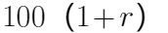，第三个月产量为，第四个月产量为，即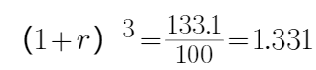，涉及到开三次方，不好计算，采用代入排除法。
A选项，r=10%，则，正好符合，因此本题选A。
【来源】 2023年黑龙江公务员考试《行测》真题第56题,2023年内蒙古公务员考试《行测》真题第60题

第57题
【知识点】 不定方程(组)
【答案】 B
【解析】 本题为不定方程问题。
解法一：设大客车x辆，中型客车y辆，由一辆大型客车可容纳5个小组，一辆中型客车可容纳3个小组，大型客车比中型客车多容纳16个小组，可列不定方程为5x－3y＝16，因选项数据多，采用代入排除。
代入A选项x＝3，y=5，15－15=0≠16，排除；
代入B选项，x=5，y=3,25-9=16，符合题意，即至少租赁了大型客车5辆和中型客车3辆。因此本题选B。
解法二：5x－3y＝16，利用尾数特性，5x的尾数为0或5，则3y的尾数只能为4或9，根据选项可知y为个位数，所以满足3y尾数为4或9的个位数y，只有y=8或y=3，显然只有B符合，因此本题选B。
【来源】 2023年黑龙江公务员考试《行测》真题第57题,2023年内蒙古公务员考试《行测》真题第61题,2023年辽宁公务员考试《行测》真题第69题

第58题
【知识点】 年龄问题
【答案】 D
【解析】 本题为年龄问题。
年龄问题且选项给定多个数据，即选项充分题目，优先考虑代入排除法。
显然四个选项均满足①他们的年龄都是正整数；②2号学员的年龄是1号学员年龄的一半；③3号学员比2号学员大7岁；重点讨论年龄和。
A选项：三名学员的年龄之和为12＋6＋13＝31，各位数字之和为1+3=4，不满足各位数字之和为13，排除；
B选项：三名学员的年龄之和为20＋10＋17＝47，各位数字之和为4+7=11，不满足各位数字之和为13，排除；
C选项：三名学员的年龄之和为24＋12＋19＝55，不为素数，排除；
D选项：三名学员的年龄之和为30＋15＋22＝67，各位数字之和为6+7=13，满足各位数字之和为13，同时满足为小于70的素数。
因此本题选D。
注：素数即质数，只能被1及其本身整除的数。
【来源】 2023年黑龙江公务员考试《行测》真题第58题,2023年内蒙古公务员考试《行测》真题第64题,2023年辽宁公务员考试《行测》真题第66题

第59题
【知识点】 基础行程
【答案】 B
【解析】 本题为线段主体的行程问题。
设公共汽车的车身长度为L，行驶速度为v，根据题意，开始进入隧道到车身完全驶出隧道的行驶距离是1500+L，用时为151秒，完全在隧道里的行驶距离为1500-L，时间为149秒，根据S=VT列方程得：1500+L=151v①，1500－L=149v②，联立①②解得L=10米，v=10米/秒，因此本题选B。
【来源】 2023年黑龙江公务员考试《行测》真题第59题,2023年内蒙古公务员考试《行测》真题第56题,2023年辽宁公务员考试《行测》真题第62题

第60题
【知识点】 基本方程（组）
【答案】 C
【解析】 本题为基础方程题。
设去年推荐录取的研究生人数为6x人，考试录取的研究生人数为150y人，总录取人数为（6x+150y）人，根据推荐录取人数比上年度减少1/6，可知今年推荐录取的研究生人数为5x人，根据考试录取人数比上年度增加31/150，可知今年考试录取的研究生人数为181y人，则今年总录取人数为（5x+181y）人，根据总体录取人数比上年度高10％，可列式5x+181y=（1+10%）（6x+150y），化简得x=10y①，根据今年共有231名本科毕业生被录取为硕士研究生。则有5x+181y=231②，将①代入②，解得y=1，则今年推荐录取的研究生人数为5x=50y=50人，因此本题选C。
【来源】 2023年黑龙江公务员考试《行测》真题第60题,2023年辽宁公务员考试《行测》真题第63题

第61题
【知识点】 穷举构造
【答案】 C
【解析】 本题为最值问题中的穷举构造问题。
根据题干问法，即问最大的数最大能是多少，判别为穷举构造问题。设最大数最大为m。总和为定值，m取最大，则其他数据要尽可能小，又因为各不相同，所以最小的数据取1，第二小取2.....，即前18个正整数取1-18，其和为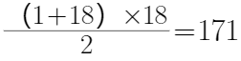，则m=191－171=20。因此本题选C。
【来源】 2023年黑龙江公务员考试《行测》真题第61题,2023年内蒙古公务员考试《行测》真题第57题,2023年辽宁公务员考试《行测》真题第70题

第62题
【知识点】 基础计算
【答案】 B
【解析】 本题为基本计算问题。
总体规模不变，即保证职工总数为240人，引进高级技术工人的人数为240×10%=24人，则有24位50岁以上的职工申请退休，则退休的比例为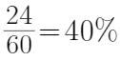，因此本题选B。
【来源】 2023年黑龙江公务员考试《行测》真题第62题,2023年内蒙古公务员考试《行测》真题第58题

第63题
【知识点】 平面几何
【答案】 B
【解析】 本题为平面几何问题。
要想纸条数量最多，其宽度要尽可能地小，则让其宽度为最小的1格，结果如下图所示。
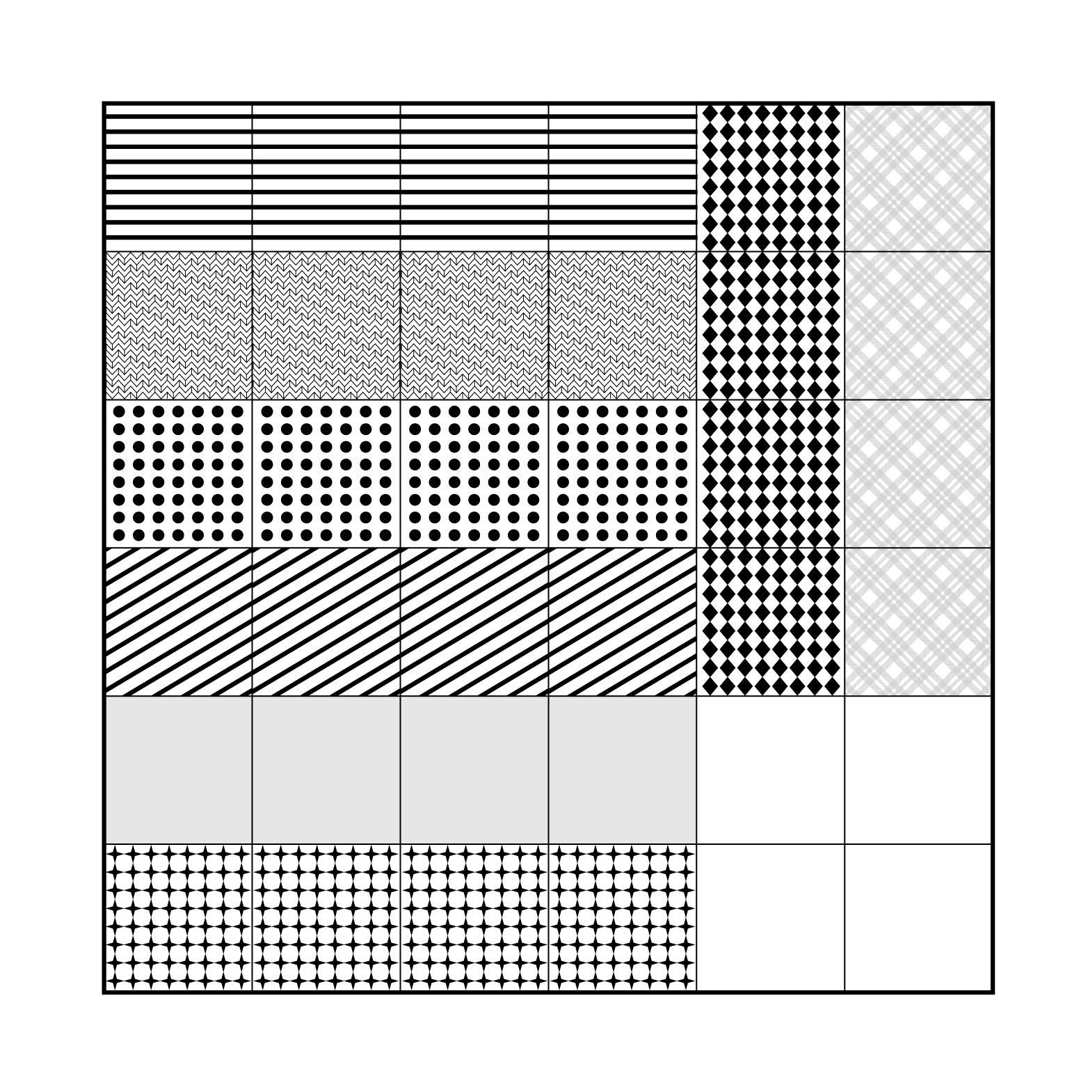，共8个，因此本题选B。
【来源】 2023年黑龙江公务员考试《行测》真题第63题

第64题
【知识点】 独立事件概率
【答案】 D
【解析】 本题为概率问题。
根据题意，三个学生都通过科目一考试，那么就可以减免一个学生的报名费，3人不能通过科目一考试的概率分别为1/2、1/3、1/4，则通过概率=1-不通过概率，则三个人通过科目一考试的概率分别为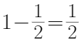、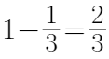、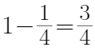，所以三个人都通过科目一考试的总概率为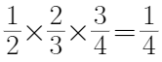，即减免一个学生报名费的概率为，因此本题选D。
【来源】 2023年黑龙江公务员考试《行测》真题第64题

第65题
【知识点】 等可能性事件概率
【答案】 A
【解析】 本题为概率问题。
掷两颗质地均匀的骰子，满足向上的点数之和为8，只能有如下5种情况：（2，6）、（3，5）、（4，4）、（5，3）、（6，2）。总的情况数为6×6=36种，则概率为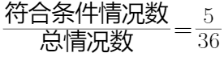，因此本题选A。
【来源】 2023年黑龙江公务员考试《行测》真题第65题,2023年内蒙古公务员考试《行测》真题第59题,2023年辽宁公务员考试《行测》真题第61题

第66题
【知识点】 排列组合方法技巧
【答案】 C
【解析】 本题为排列组合问题。
解法一：
①数字1-6由小到大排列，即1 2 3 4 5 6，只有1种排列方式；
②数字1-7并非从小到大排列，即7必须出现在6之前，数字1-6共形成7个空，但是7不能在6右边，所以有6个空可以选择，因此7的插入方式数有6种；
③数字1-7共形成8个空，随机插入数字8，共有8种方式；
④数字1-8共形成9个空，随机插入数字9，共有9种方式；
综上，符合题意的九位数共有1×6×8×9=432种，因此本题选C。
解法二：
数字1-6在9个数位中排序，有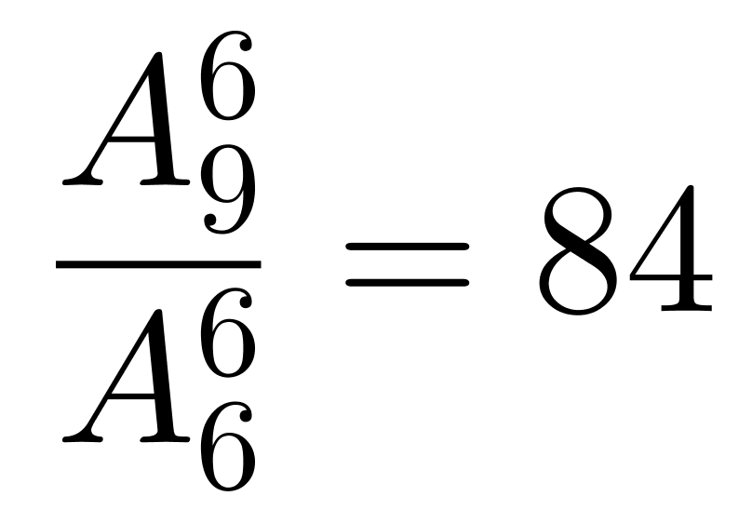种，然后在剩下的三个位置中，将数字7到9全排列，有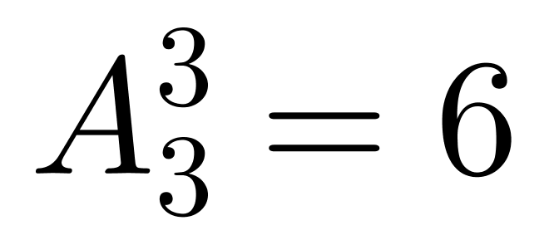种，那么共有84×6=504种，其中，数字1-7按照从小到大排列的情况是不符合的，这种情况有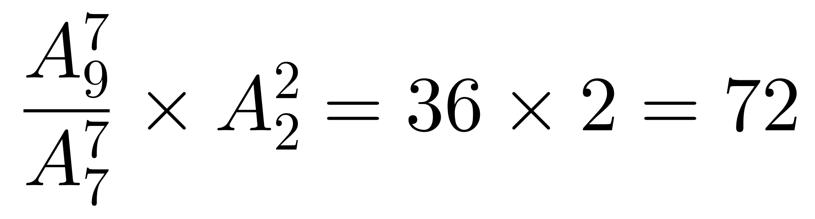种，综上符合题意的情况数有504-72=432种，因此本题选C。
【来源】 2023年黑龙江公务员考试《行测》真题第66题,2023年内蒙古公务员考试《行测》真题第63题,2023年辽宁公务员考试《行测》真题第65题

第67题
【知识点】 排列组合基本原理
【答案】 C
【解析】 本题为排列组合问题。
正向考虑情况数较多，则反向思考，所求=总情况数-不符合的情况数。
如果任意填写，即从9个方格中选4个填入数字1，剩余填数字0，有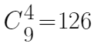种情况；
不符合的情况为3个灰色方格中均填入了数字1，如果3个灰色方格中同时填入数字1，即再从6个白色方格里面选1个填入数字1即可，剩余空格填数字0，有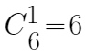种，因此灰色方格中不能同时填入数字1的情况数为126-6=120种，因此本题选C。
【来源】 2023年黑龙江公务员考试《行测》真题第67题

第68题
【知识点】 最值其他类
【答案】 C
【解析】 本题为最值问题。
因为3只小猴配3辆小车，要求每只小猴至少骑一次车但不能重复骑同一辆，因此3只小猴骑车的总次数应该等于3辆小车被骑的总次数，即2+2+x=1+3+y，解得x=y。y表示1辆小车被骑次数，小猴不能重复骑同一辆车，因此y最大可取3，则x+y=2y，最大可取2×3=6，因此本题选C。
【来源】 2023年黑龙江公务员考试《行测》真题第68题,2023年辽宁公务员考试《行测》真题第64题

第69题
【知识点】 函数图像
【答案】 A
【解析】 本题为函数图像问题。
观察水杯的形状可知，水杯的下面比较窄，上面比较宽，所以在注入等量的水时，水深变化会越来越小，所以注入水杯中的水量与水杯中水的高度不成线性关系，排除C、D选项。
观察A与B选项，采用极限思维考虑，越接近杯口的时候，杯子的底面越大，当注入一定量水的时候，杯子内水的深度变化非常小，即横轴h变化极小，A选项符合。或者因为水杯的下面比较窄，上面比较宽，所以加入相同体积的水，初始h变化肯定高于之后h的变化，只有A选项符合，因此本题选A。
【来源】 2023年黑龙江公务员考试《行测》真题第69题,2023年内蒙古公务员考试《行测》真题第65题

第70题
【知识点】 函数图像
【答案】 A
【解析】 本题为函数图像问题。
观察y的变化趋势，为先下降后增长，排除B、C选项。
观察x、y对应的第二组数据，当x为0时，y为1，选项D当x为0时，y为负数，排除D选项。选项A变化趋势为先下降后增长，且当x为0时，y为正数，符合题意，因此本题选A。
【来源】 2023年黑龙江公务员考试《行测》真题第70题,2023年辽宁公务员考试《行测》真题第67题

第71题
【知识点】 数量类
【答案】 D
【解析】 本题属于数量类，主要考查内外的线条数。
图①④⑥内部图形由8条线组成；
图②③⑤内部图形由7条线组成。
因此本题选D。
【来源】 2023年黑龙江公务员考试《行测》真题第71题,2023年内蒙古公务员考试《行测》真题第70题,2023年辽宁公务员考试《行测》真题第76题

第72题
【知识点】 样式类
【答案】 B
【解析】 本题属于样式类，主要考查样式遍历。
题干出现了八种长度的阴影长条，且相同长度的图形均出现两次。
因此本题选B。
【来源】 2023年宁夏公务员考试《行测》真题第67题,2023年黑龙江公务员考试《行测》真题第72题,2023年内蒙古公务员考试《行测》真题第69题,2023年辽宁公务员考试《行测》真题第72题

第73题
【知识点】 数量类
【答案】 B
【解析】 本题属于数量类，主要考查数边。
题干图形所含每个面的边数依次为8、7、6、5、？、3，应选图形每个面的边数为4的图形。
因此本题选B。
【来源】 2023年黑龙江公务员考试《行测》真题第73题,2023年内蒙古公务员考试《行测》真题第73题,2023年辽宁公务员考试《行测》真题第74题

第74题
【知识点】 位置类
【答案】 C
【解析】 本题属于位置类，主要考查平移、旋转与翻转。
题干均由3个元素组成，标记为①、②、③。其中图①沿着正方形的边框依次逆时针移动，因此可以排除B、D选项。此外，三个元素的位置分别为①②③和①③②交替出现，则问号处应为①②③，排除A项。
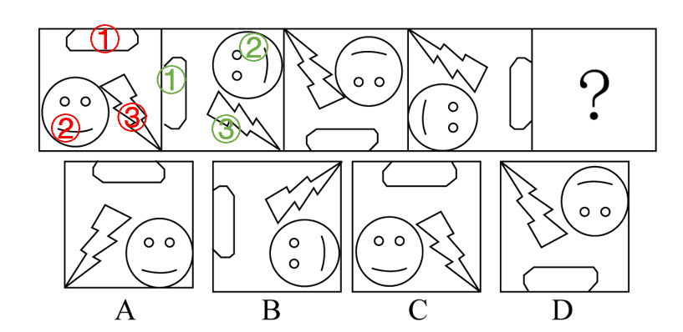
因此本题选C。
【来源】 2023年黑龙江公务员考试《行测》真题第74题,2023年内蒙古公务员考试《行测》真题第67题,2023年辽宁公务员考试《行测》真题第71题

第75题
【知识点】 数量类
【答案】 A
【解析】 本题属于数量类，主要考查横线数量。
图①②⑥中，横线数量均为4条；
图③④⑤中，横线数量均为6条。
因此本题选A。
【来源】 2023年黑龙江公务员考试《行测》真题第75题,2023年内蒙古公务员考试《行测》真题第75题,2023年辽宁公务员考试《行测》真题第73题

第76题
【知识点】 单定义
【答案】 D
【解析】 本题属于单定义中的要件型，主要考查方式、目的等要件。
①方式：进行功能和全寿命成本分析，谋求创新改进方案；
②目的：提高项目或产品价值；
③价值=功能/成本。
①项：使用新型防水卷材，效果、成本不变的情况下降低了施工难度有具备了耐高温功能，符合①②③，符合定义；
②项：对物流环节加强管理使成本有所下降，符合①②③，符合定义；
③项：改进工艺符合“谋求创新改进方案”，虽然抗压能力下降，但成本大幅度降低，结合公式，整体仍然变大，符合①②③，符合定义；
④项：游戏改进符合“谋求创新改进方案”，成本略有提高但可玩性大幅度增加，结合公式，整体仍然变大，符合①②③，符合定义。
因此选择D。
【来源】 2023年黑龙江公务员考试《行测》真题第76题,2023年内蒙古公务员考试《行测》真题第86题,2023年辽宁公务员考试《行测》真题第78题

第77题
【知识点】 单定义
【答案】 B
【解析】 本题属于单定义中的要件型，主要考查属+种差。
关键信息：修辞格 + 临时转变词性。
A项：“阳光”本为名词，该项中“阳光”为形容词，词性发生转变，符合定义；
B项：该项中“金子”的词性均未发生转变，不符合定义；
C项：“君子”本为名词，该项中“君子”为动词，词性发生转变，符合定义；
D项：“懒”本为形容词，该项中“懒”为动词，词性发生转变，符合定义。
因此本题选B。
【来源】 2023年黑龙江公务员考试《行测》真题第77题

第78题
【知识点】 单定义
【答案】 A
【解析】 本题属于单定义中的要件型，主要考查“方式”和“目的”要件。
方式：利用各种物理学方法和仪器；
目的：测量海底地球物理的性质及其变化特征；得出海底地质构造或矿产分布。
A项：重力仪作为物理仪器，符合方式要点，确定海底地壳各种岩层质量分布的不均匀性，符合目的要点，保留；
B项：分析锰、铁氧化物成分及氧化程度是分析化学成分，不符合目的要点，排除；
C项：硝酸银滴定氯化物是化学方法不符合方式要点，排除；
D项：测定海水温度不涉及海底地质构造或矿产分布，不符合目的要点，排除。
因此本题选A。
【来源】 2023年黑龙江公务员考试《行测》真题第78题,2023年内蒙古公务员考试《行测》真题第87题,2023年辽宁公务员考试《行测》真题第79题

第79题
【知识点】 多定义
【答案】 B
【解析】 本题属于多定义，主要考查“辨析型”中选是的题目。
生物刺激：通过采用可促进微生物繁殖与生长的手段、增加本土微生物活动从而增强土壤对污染物降解能力；
生物强化：应用一种有高效降解能力的菌株或者由几种菌株组成的有降解能力的微生物组群来增强土壤污染物降解能力的技术。
A项：“促进石油中分子量较小的成分挥发，使分子量较大的片段断裂而被土壤中的微生物降解”并没有增加本土微生物活动，不符合生物刺激定义，排除；
B项：“将玉米棒碎片添加到被多环芳烃污染的土壤中，能够促进土壤中可以降解芳香烃的微生物的生长”是通过采用促进微生物繁殖与生长的手段来增加本土微生物活动，“使多环芳烃的降解率提高”是最终增强了土壤对污染物的降解能力，符合定义，保留；
C项：“在被石油污染的土壤中引入白腐菌，其与本土微生物可联合发挥作用”是“应用一种有高效降解能力的菌株或者由几种菌株组成的有降解能力的微生物组群”，符合“生物强化”定义，不符合“生物刺激”定义，排除；
D项：涉及分离提取本土微生物，并没有体现促进微生物繁殖与生长，不符合生物刺激定义，排除。
因此本题选B。
【来源】 2023年黑龙江公务员考试《行测》真题第79题,2023年内蒙古公务员考试《行测》真题第88题,2023年辽宁公务员考试《行测》真题第80题

第80题
【知识点】 多定义
【答案】 B
【解析】 本题属于多定义，主要考查“辨析型”中选是的题目。
不确定型决策：可能出现不同的客观状态、每种客观状态的发生概率未知；
风险型决策：可能出现两种或两种以上的自然状态、每种状态发生的概率已知。
A项：每种状态发生的概率已知，符合“风险型决策”定义，不符合“不确定型决策”定义，排除；
B项：不确定应该购买哪支股票，符合“可能出现不同的客观状态”，股票涨跌未知，符合“每种客观状态的发生概率未知”，保留；
C项：只出现一种客观状态，不符合“可能出现不同的客观状态”，排除；
D项：每个选项的正确率都是25%，符合“每种状态发生的概率已知”，符合“风险型决策”定义，排除。
因此本题选B。
【来源】 2023年黑龙江公务员考试《行测》真题第80题,2023年内蒙古公务员考试《行测》真题第90题,2023年辽宁公务员考试《行测》真题第81题

第81题
【知识点】 单定义
【答案】 C
【解析】 本题属于单定义中的要件型，主要考查属+种差。
关键信息是：中间插入其他成分后可扩展为短语的双音合成词。
A项：睡觉-睡一个好觉，符合定义关键信息“中间插入其他成分后可扩展为短语的双音合成词”，符合定义；
B项：鞠躬-鞠一个躬，符合定义关键信息“中间插入其他成分后可扩展为短语的双音合成词”，符合定义；
C项：得罪，不符合“在中间插入其他成分后扩展为短语的双音合成词”，不符合定义；
D项：唱歌-唱一首歌，符合定义关键信息“中间插入其他成分后可扩展为短语的双音合成词”，符合定义。
因此本题选C。
【来源】 2023年黑龙江公务员考试《行测》真题第81题,2023年内蒙古公务员考试《行测》真题第91题

第82题
【知识点】 单定义
【答案】 C
【解析】 本题属于单定义中的要件型，主要考查属+种差。
关键信息有：①生物释放的化学物质；②对释放者和接受者均有不利反应。
A项：冠菌素破坏植物叶片，只是对接受者有不利反应，不符合“对释放者和接受者均有不利反应”，排除；
B项：鸡被寄生后会诱发炎症，只是对释放者有不利反应，不符合“对释放者和接受者均有不利反应”，排除；
C项：病毒释放毒素后，杀死寄主，病毒也会灭亡，符合“对释放者和接受者均有不利反应”，保留；
D项：玉米释放的化学物质会杀死毛虫，只是对接受者有不利反应，不符合“对释放者和接受者均有不利反应”，排除。
因此本题选C。
【来源】 2023年黑龙江公务员考试《行测》真题第82题,2023年内蒙古公务员考试《行测》真题第92题,2023年辽宁公务员考试《行测》真题第83题

第83题
【知识点】 单定义
【答案】 D
【解析】 本题属于单定义中的要件型，主要考查“方式”和“目的”要件。
方式：先言他物；
目的：引起所咏之辞，加强语言表现力。
A项：以“堂前燕”引起自身的境遇，进而加强表现力，符合定义，保留；
B项：以“千里马”引起“壮士”的雄心壮志，进而加强表现力，符合定义；
C项：以“泻水置平地”引起对人生的感想，进而加强表现力，符合定义；
D项：只是客观描写荷花，并没有引起其他内容进而加强表现力，不符合定义，当选。
因此本题选D。
【来源】 2023年黑龙江公务员考试《行测》真题第83题,2023年辽宁公务员考试《行测》真题第84题

第84题
【知识点】 多定义
【答案】 B
【解析】 本题属于多定义，主要考查“辨析型”中选是的题目。
法律事件：不以当事人的意志为转移而引起法律关系形成，变更或消灭的客观事实；
法律行为：行为人所实施的，能够发生法律效力，产生一定法律效果的行为。
A项：签订合同能够产生法律效力和一定法律效果，符合法律行为定义，不符合法律事件定义，排除；
B项：发生洪涝灾害，洪涝是不会以任何人的意志为转移的客观事实，符合定义；
C项：如期完工属于行为人所实施的行为，属于法律行为，排除；
D项：交付石料属于行为人所实施的行为，属于法律行为，排除。
因此本题选B。
【来源】 2023年黑龙江公务员考试《行测》真题第84题,2023年内蒙古公务员考试《行测》真题第93题,2023年辽宁公务员考试《行测》真题第82题

第85题
【知识点】 多定义
【答案】 B
【解析】 本题属于多定义，主要考查“辨析型”中选是的题目。
趋触性：动物对其所赖以生存的基底所具有的定向作用；
正趋触性：主动趋向基底面；
负趋触性：主动背离基底面。
A项：蟑螂生活在狭小缝隙中，保持与周围物体的接触符合“正趋触性”，排除；
B项：固体障碍物是蝙蝠的生存基底，避开固体障碍物属于远离生存基底，符合“负趋触性”，保留；
C项：岩礁鱼用皮肤接触岩礁属于接触生存基底，符合“正趋触性”，排除；
D项：昆虫两侧或背面接触物体后会静止，静止说明没有“主动背离基底面”，不符合负趋触性的定义，排除。
因此本题选B。
【来源】 2023年黑龙江公务员考试《行测》真题第85题

第86题
【知识点】 映射类
【答案】 C
【解析】 本题属于映射类，主要考查因果关系。
“小不忍则乱大谋”指小细节上不能忍耐，就容易坏了全盘大计，“小不忍”是“则乱大谋”的原因，二者是因果关系。
A项：“不鸣则已，一鸣惊人”比喻平时没有突出的表现，一下子做出惊人的成绩，“不鸣则已”与“一鸣惊人”属于并列关系，排除；
B项：“知己知彼，百战百胜”指了解对方也了解自己，才能战无不胜，连打胜仗，“知己知彼”与“百战百胜”属于因果关系，保留；
C项：“锲而舍之，朽木不折”指的是如果不坚持做一件事，就算是腐朽的木头也无法折断。“锲而舍之”与“朽木不折”属于因果关系，保留；
D项：“未雨绸缪”比喻事先做好准备；“临渴掘井”比喻事到临头才被迫去做，因此事情常不能办好，甚至不能办成，二者属于反义关系，排除。
对比B、C两项，百战百胜是好的结果，乱大谋和朽木不折均是不好的结果，所以C项更合适。
因此本题选C。
【来源】 2023年黑龙江公务员考试《行测》真题第86题,2023年辽宁公务员考试《行测》真题第87题

第87题
【知识点】 集合类
【答案】 C
【解析】 本题属于集合类，主要考查包容关系。
“绫罗绸缎”都属于“丝织物”，二者属于包容关系中的种属关系，且“绫罗绸缎”是四种事物。
A项：“澄泥砚”是一种“砚”，二者属于包容关系中的种属关系，但词语顺序与题干不一致，排除；
B项：“风轻云淡”中的“云”指“云朵”，二者属于对应关系，与题干逻辑不一致，排除；
C项：“亭台楼阁”都是“建筑物”，二者属于包容关系中的种属关系，且“亭台楼阁”是四种事物，与题干逻辑关系一致，保留；
D项：“蛇”和“鼠”是“动物”，与题干逻辑关系不一致，排除。
因此本题选C。
【来源】 2023年黑龙江公务员考试《行测》真题第87题

第88题
【知识点】 语义类
【答案】 A
【解析】 本题属于复合类，主要考查语义关系。
我的生命是有限的，而知识是无限的。句中，“有涯”“无涯”是反义关系。
A项：找个教书本上知识的老师很容易，找个教你怎么做人且以自己的行为教导你的老师很难。句中，“易求”“难得”是反义关系；
B项：能正确估价自己的人是俊伟之人，能战胜自己的私心杂念的人是杰出之人，不存在反义关系；
C项：事物的各种名称,并不是天生造成的,必须依据客观事实填入解析内容，不存在反义关系；
D项：人们内心所归向的，只有道德和仁义，不存在反义关系。
因此本题选A。
【来源】 2023年黑龙江公务员考试《行测》真题第88题,2023年辽宁公务员考试《行测》真题第85题

第89题
【知识点】 语义类
【答案】 D
【解析】 本题属于语义关系，主要考查反义关系。
“寥寥无几”形容稀少，没有几个。“数不胜数”形容数量极多，很难计算。二者是反义关系，且形容少的词语在前，形容多的在后。
A项：“恒河沙数”形容数量很多。“一星半点”形容极少。二者是反义关系，但形容少的词语在后，形容多的在后前，前后词语顺序不一致，排除；
B项：“独一无二”形容十分稀少。“所剩无几”指剩下的没有多少了，二者是近义关系，排除；
C项：“荡然无存”形容东西完全失去，一点没有留下。“不计其数”没办法计算数目，形容极多，二者不是反义关系，排除；
D项：“屈指可数”形容数量稀少。“比比皆是”到处都是，形容极其常见。二者是反义关系，且形容少的词语在前，形容多的在后，保留。
因此本题选D。
【来源】 2023年黑龙江公务员考试《行测》真题第89题,2023年内蒙古公务员考试《行测》真题第76题,2023年辽宁公务员考试《行测》真题第86题

第90题
【知识点】 复合类（类比）
【答案】 B
【解析】 本题属于复合类，主要考查近义关系和属性。
“奔”与“跑”是近义关系，“快”是“奔”和“跑”的属性。
A项：“崎”与“岖”属于近义关系，但它们都可以修饰“路”，与“路”属于偏正关系，排除；
B项：“飞”与“翔”属于近义关系，“高”是二者的属性，与题干逻辑关系一致，保留；
C项：“写”与“字”属于动宾关系，与题干逻辑不一致，排除；
D项：“督”指监督指挥，“促”指催，推动，二者不属于近义关系，排除。
因此本题选B。
【来源】 2023年黑龙江公务员考试《行测》真题第90题,2023年内蒙古公务员考试《行测》真题第77题

第91题
【知识点】 复合类（类比）
【答案】 B
【解析】 本题属于复合类，主要考查组成关系和象征义。
“草根”是植物草的根，与“草”构成组成关系，“草根”比喻为基层人民或零起点的创业者，与“平民百姓”构成比喻象征关系，且草是具体的事物。
A项：“曙光”指破晓时的阳光，与“光”是种属关系，与题干逻辑不一致，排除；
B项：“鸿毛”是“雁”的组成部分，“鸿毛”比喻极轻，微不足道，与“轻微的事物”又称比喻象征关系，与题干逻辑一致，符合；
C项：“骨肉”与“人”属于组成关系，“骨肉”可以象征紧密联系，但“骨”与“肉”是两种事物，与题干逻辑不一致，排除；
D项：“水分”指含在物体内部的水，与“水”属于种属关系，与题干逻辑关系不一致，排除。
因此本题选B。
【来源】 2023年黑龙江公务员考试《行测》真题第91题,2023年内蒙古公务员考试《行测》真题第80题,2023年辽宁公务员考试《行测》真题第88题

第92题
【知识点】 复合类（类比）
【答案】 A
【解析】 本题属于复合类，主要考查包容关系。
氯化钾”是“钾盐”和“钾肥”的成分之一，词1和词2都与词3构成包容关系中的组成关系。
A项：“铁元素”是“磁铁矿”和“赤铁矿”的成分之一，词1和词2都与词3构成组成关系，与题干逻辑一致，保留；
B项：“水泥”不是“砂石路”的成分，与题干逻辑关系不一致，排除；
C项：“树脂”是“工程塑料”和“层压塑料”的原料，但“树脂”不是成分，与题干逻辑不一致，排除；
D项：“酒精”与“乙醇”是全同关系，与题干逻辑关系不一致，排除。
因此本题选A。
【来源】 2023年黑龙江公务员考试《行测》真题第92题,2023年内蒙古公务员考试《行测》真题第81题,2023年辽宁公务员考试《行测》真题第89题

第93题
【知识点】 语义类
【答案】 D
【解析】 本题属于语义类，主要考查近义关系。
A项：“色厉内荏”是外表强硬，内心虚弱，“外刚内柔”是外表刚强而内在柔弱，二者没有明显的逻辑关系，“另起炉灶”是放弃原来的，另外从头做起，“重整旗鼓”是遭受挫折或失败之后，重新聚积力量，准备再干，二者是近义关系，前后逻辑关系不一致，排除；
B项：“表里如一”是形容言行和思想完全一致，与“色厉内荏”没有明显的逻辑关系，“背水一战”是后面没有退路，比喻和对方决一死战，与“重整旗鼓”是反义词，前后逻辑关系不一致，排除；
C项：“心慈手软”是心怀恻隐而不忍下手，与“色厉内荏”没有明显的逻辑关系，“一蹶不振”是一遭到挫折就不能再振作起来，与“重整旗鼓”是反义词，前后逻辑关系不一致，排除；
D项：“外强中干”是外表强大，内实空虚，与“色厉内荏”近义关系，“东山再起”是指再度出任要职，也比喻失势之后又重新得势，与“重整旗鼓”是近义关系，前后逻辑关系一致，当选。
因此本题选D。
【来源】 2023年黑龙江公务员考试《行测》真题第93题,2023年内蒙古公务员考试《行测》真题第82题,2023年辽宁公务员考试《行测》真题第92题

第94题
【知识点】 映射类
【答案】 D
【解析】 本题属于映射类，主要考查常识对应关系。
A项：“华佗在世”和“妙手回春”均形容医生医术高超，是近义关系，但“军人”和“军官”是种属关系，前后逻辑关系不一致，可以排除；
B项：“悬壶济世”和“妙手回春”均可以形容医生医术高超，是近义关系，但“军人”来自“百姓”，前后逻辑关系不一致，排除；
C项：“妙手回春”可以形容“医生”，二者是对应关系，“戎马倥偬”形容的是军务繁忙，而不是“军人”，前后逻辑关系不一致，可以排除；
D项：“妙手回春”可以形容“大夫”，二者是对应关系，“视死如归”可以形容“军人”，二者是对应关系，且“妙手回春”和“视死如归”都是褒义词，前后逻辑关系一致，当选。
因此本题选D。
【来源】 2023年黑龙江公务员考试《行测》真题第94题,2023年内蒙古公务员考试《行测》真题第83题,2023年辽宁公务员考试《行测》真题第91题,24国考真题模考试卷2第96题

第95题
【知识点】 映射类
【答案】 B
【解析】 本题属于映射类，主要考查功能关系。
A项：“吊车”是“起重机”的一种，属于种属关系；“播撒种子”与“平整土地”属于并列关系。前后逻辑关系不一致，排除；
B项：“起重机”的功能是“搬运重物”，“旋耕机”的功能是“平整土地”。前后逻辑关系一致，保留；
C项：“起重机”与“挖掘机”是并列关系，“拖拉机”本身不能“平整土地”。前后逻辑关系不一致，排除；
D项：“起重机”是“工程机械”的一种，二者属于种属关系，“平整土地”是一种“农业活动”，二者属于种属关系，但前后顺序相反，排除。
因此本题选B。
【来源】 2023年黑龙江公务员考试《行测》真题第95题,2023年内蒙古公务员考试《行测》真题第84题,2023年辽宁公务员考试《行测》真题第90题

第96题
【知识点】 论证类
【答案】 D
【解析】 本题属于论证类，主要考查论据+观点型。
论点：直面全新的社会现实，表现新时代的精神是传统文学自我革新的根本原因。
论据：随着网络文学的兴盛，近年来传统文学开始主动汲取网络文学叙事资源，出现了小说叙事上的文类融合现象传统文学之所以进行自我革新，其原因在于统文学寻求自身的突破。
A项：无关选项。该项说明传统文学如何获得更多的读者，与论点话题不一致，无法加强；
B项：无关选项。该项说明传统文学一直以来的努力方向，与论点话题不一致，无法加强；
C项：无关选项。该项论述传统文学因被网络文学挤压市场空间从而寻求突破，与论点话题不一致，无法加强；
D项：建立联系。该项说明传统文学不断寻求自身突破的原因是直面全新的社会现实，表现新时代的精神，建立了论点与论据之间的联系，可以加强。
因此本题选D。
【来源】 2023年黑龙江公务员考试《行测》真题第96题,2023年内蒙古公务员考试《行测》真题第96题

第97题
【知识点】 论证类
【答案】 C
【解析】 本题属于论证类，主要考查论据+观点型。
论点：消费者更愿意购买操作更便捷的混合动力电动汽车（HEV）。
论据：一种是普通混合动力（简称HEV），一种是插电式混合动力，简称（PHEV）。前者不需要外接电源，操作更便捷；后者纯电行驶续航能力更强。近年来的销售数据显示，HEV汽车的销量总体高于PHEV。
A项：部分削弱。说明注重环保的人因为PHEV车型能够实现零排放行驶而购买，但只是针对一部分人，削弱力度有限；
B项：无关选项。HEV车型是否属于不属于新能源汽车与论点无关，不具有削弱作用；
C项：有他因。指出了HEV车型销量好可能是因为售价，可以削弱；
D项：无关选项。说明HEV和PHEV车型，都具有噪声小、驾驶舒适性强的优点，与论点无关，不具有削弱作用。
因此本题选C。
【来源】 2023年黑龙江公务员考试《行测》真题第97题,2023年内蒙古公务员考试《行测》真题第95题,2023年辽宁公务员考试《行测》真题第93题

第98题
【知识点】 论证类
【答案】 C
【解析】 本题属于论证类，主要考查论据+观点型。
论点：新方法制造出的阴极材料更清洁、更具成本竞争力，同时也提升了生产效率。
论据：研究人员开发了一种水热合成法，制造出一款新型无钴高容量阴极材料。此外，新方法使用溶解在乙醇中的金属使阴极结晶，而传统方式使用的是氨。
A项：增加论据。该项指出新方法更具成本竞争力，具有加强作用。
B项：增加论据。该项指出新方法制备时间短，更具成本竞争力，具有加强作用。
C项：不明确选项。该项指出新方法制造的锂离子电池完全可以匹配现有手机和汽车，但不能说明其更清洁、更具成本竞争力，不能加强。
D项：增加论据。该项指出新方法使用毒性更低、价格更低廉的材料制各阴极材料，新方法制造出的阴极材料更清洁、更具成本竞争力，具有加强作用。
因此本题选C。
【来源】 2023年黑龙江公务员考试《行测》真题第98题,2023年内蒙古公务员考试《行测》真题第101题,2023年辽宁公务员考试《行测》真题第97题

第99题
【知识点】 翻译推理
【答案】 C
【解析】 本题属于翻译推理类。
翻译题干可得：
①学生参加社会服务表现积极和参与学术活动→获得创新学分；
②机电工程专业的学生→参与了学术活动；
③大多数机电工程专业的学生参加社会服务的时间都超过了80小时，其余学生参加社会服务的时间均不足60小时；
④参加社会服务时间达到60小时以上→认为表现积极，可获优秀社会实践奖。
A项：由②③推理可知，机电工程专业有学生参加社会服务的时间均不足60小时，不足60小时可以是参加0小时，因此A项无法推出；
B项：题干没有对机电工程专业学生与其他专业的学生进行对比，该项无法推出；
C项：由③④推理可知，有些社会服务表现积极的学生是机电工程专业的学生，结合①②推理可知，有些获得优秀社会实践奖的机电工程专业学生→获得了创新学分，该项可以推出；
D项：题干没有说明有没有其他途径可以获得优秀社会实践奖，该项无法推出。
因此本题选C。
【来源】 2023年黑龙江公务员考试《行测》真题第99题,2023年内蒙古公务员考试《行测》真题第99题,2023年辽宁公务员考试《行测》真题第96题

第100题
【知识点】 论证类
【答案】 C
【解析】 本题属于论证类，主要考查论据+观点型。
论点：补贴政策的出台，增强了市场主体的积极性，是该市今年换电站建设数量增长的原因。
论据：某市积极投入新能源汽车方面的建设，同时该市的新能源汽车换电站数量增长1.52倍。
A项：削弱结论。连续3年同比增长1.5倍，说明在采取补贴政策的前两年，换电站数量也在增加，今年的增长速度只是维持了以往的惯性，与今年的政策无关，可以削弱；
B项：削弱结论。说明今年除了有新的补贴政策以外，还有开展多部门协同配合可以导致换电站的增加，属于有他因，可以削弱；
C项：无关选项。其他城市的情况与本市情况不同，不能说明本市的补贴政策是否为换电站增加的原因，不能削弱，当选；
D项：削弱结论。新能源汽车数量大幅增加，对换点站的市场需求增加，因此有了更多的换电站，说明需求增加也是一个重要原因，属于有他因，可以削弱。
因此本题选C。
【来源】 2023年黑龙江公务员考试《行测》真题第100题

第101题
【知识点】 平行结构
【答案】 A
【解析】 本题属于论证类，主要考查平行结构型。
题干推理过程为：A比B更C，所以，A比B更D。逻辑错误为C和D之间缺少必然的联系。
A项：推理过程为：A更B，所以，A更C。逻辑错误为B和C之间必然的联系。与题干相似，符合；
B项：推理过程为：A是B，所以，C是B。逻辑错误为缺少A和C之间必然的联系。与题干不相似，排除；
C项：推理过程为：大多数A是B，所以，B是C，D是B。与题干不相似，排除；
D项：推理过程为：有A都B，所以，A一定导致B。与题干不相似，排除；
因此本题选A。
【来源】 2023年黑龙江公务员考试《行测》真题第101题,2023年内蒙古公务员考试《行测》真题第102题

第102题
【知识点】 分析推理
【答案】 B
【解析】 本题主要考查分析推理。
（1）丁网管→甲采购；
（2）乙不选出纳→甲出纳且丙销售
（3）乙出纳→丙销售且丁出纳
根据题干信息：每人只选择一种岗位应聘，且每种岗位都有一人应聘。根据条件（3）可知，乙不能应聘出纳，因为如果乙应聘出纳，那么丁也应聘出纳，与题干要求矛盾。再根据（2）乙不选出纳→甲出纳且丙销售，肯前必肯后，得出甲应聘出纳，丙应聘销售；再根据（1）丁网管→甲采购，甲应聘的出纳，对（1）否后，根据否后必否前，得出丁不能应聘网管，得出丁应聘的是采购。
因此本题选B。
【来源】 2023年黑龙江公务员考试《行测》真题第102题,2023年内蒙古公务员考试《行测》真题第103题,2023年辽宁公务员考试《行测》真题第98题

第103题
【知识点】 原因解释
【答案】 B
【解析】 本题考查原因解释型。
矛盾现象：甘蔗的种植面积下降，价格稳定，但去年甘蔗种植者利润上升10%。
A项：可以解释。单位面积产量提升，价格相对恒定的情况下，利润可能提升；
B项：无关选项。甘蔗进口量大于出口量，和我国甘蔗种植者利润无关；
C项：可以解释。节约了收割成本，利润可能提升；
D项：可以解释。团购化肥，有助于节约，利润可能提升。
因此本题选B。
【来源】 2023年黑龙江公务员考试《行测》真题第103题,2023年内蒙古公务员考试《行测》真题第104题

第104题
【知识点】 原因解释
【答案】 A
【解析】 本题考查原因解释型。
矛盾现象：以电商为主要渠道的休闲食品公司更容易将销售收入规模做大，但其在净利润方面排名并不靠前。
A项：休闲食品线下销售的稳定净利率一般大于线上销售的净利率，可以解释，保留。
B项：休闲零食80%的销售契机还是在线下，与题干描述的电商休闲食品公司更容易将销售收入规模做大矛盾，不能解释题干现象，排除。
C项：零食行业成本的上升不能解释以电商为主要渠道的休闲食品公司在净利润方面并不占优势，排除。
D项：多家零食龙头企业市场占有率受到冲击和净利润不占优势无关，排除。
因此本题选A。
【来源】 2023年黑龙江公务员考试《行测》真题第104题,2023年辽宁公务员考试《行测》真题第95题

第105题
【知识点】 论证类
【答案】 C
【解析】 本题属于论证类，主要考查前提假设型。
论点：慢跑可以跑很长时间，但是加速就会肌肉酸痛。
论据：低强度的运动以有氧为主，提高运动强度会以无氧为主，无氧会使糖和脂肪燃烧生成大量乳酸。
A项：无关选项。有氧运动不产生乳酸，与题干话题不一致，排除；
B项：无关选项。长期不运动的人，更容易产生乳酸，与题干提高运动强度无氧运动之间的话题不一致，排除；
C项：建立联系。否定选项代入，如果乳酸产出不超过身体清除速度，那就不会积累太多乳酸。因而属于必要前提，保留；
D项：无关选项。肌肉受损造成肌肉酸痛，与题干话题不一致，排除。
因此本题选C。
【来源】 2023年黑龙江公务员考试《行测》真题第105题,2023年内蒙古公务员考试《行测》真题第105题

第106题
【知识点】 增长量计算
【答案】 B
【解析】 本题为增长量计算问题。
定位表格材料。根据，代入数据，2021年我国境内专利授权数比上一年增加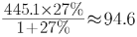万件。
因此，本题选B。
【来源】 2023年黑龙江公务员考试《行测》真题第106题,2023年内蒙古公务员考试《行测》真题第116题,2023年辽宁公务员考试《行测》真题第101题

第107题
【知识点】 基期比重
【答案】 A
【解析】 本题为基期比重计算问题。
定位表格材料。根据，代入数据，2020年境内发明专利占专利授权数的比重为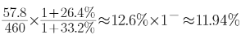
因此，本题选A。
【来源】 2023年黑龙江公务员考试《行测》真题第107题,2023年内蒙古公务员考试《行测》真题第117题,2023年辽宁公务员考试《行测》真题第102题

第108题
【知识点】 增长率计算
【答案】 D
【解析】 本题为增长率比较问题。
定位柱形图材料。根据，可将2017年-2021年我国研究与试验发展（R&amp;D）经费支出数据处理分别为：17606、19678、22144、24393、27964。可得
2018年同比增速为：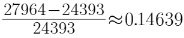
可得2018年-2021年我国研究与试验发展（R&D）经费支出同比增速最高的年份为2021年。
因此，本题选D。
【来源】 2023年黑龙江公务员考试《行测》真题第108题,2023年内蒙古公务员考试《行测》真题第118题,2023年辽宁公务员考试《行测》真题第103题

第109题
【知识点】 现期平均数
【答案】 B
【解析】 本题为现期平均数计算问题。
定位柱形图材料。根据，可将2017年-2021年我国研究与试验发展（R&D）经费支出数据分别为：17606、19678、22144、24393、27864。可得2017年-2021年我国研究与试验发展（R&D）经费支出年平均值为，
故超过年平均值的年份有2020年和2021年，共两年。
因此，本题选B。
【来源】 2023年黑龙江公务员考试《行测》真题第109题,2023年内蒙古公务员考试《行测》真题第119题,2023年辽宁公务员考试《行测》真题第104题

第110题
【知识点】 综合分析
【答案】 C
【解析】 本题为综合分析问题。
A选项，定位文字材料，根据，代入数据可得所求比重为1696÷27864＞6%，错误。
B选项，定位表格材料，根据，代入数据可得所求比重为359.7÷1542.1＞20%，错误。
C选项，定位表格材料，根据，代入数据可得所求增长量为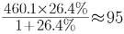万件＜100，正确。
D选项，定位文字材料，根据，代入数据可得所求增长量为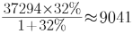＜10000亿元，错误.
因此，本题选C。
【来源】 2023年黑龙江公务员考试《行测》真题第110题,2023年内蒙古公务员考试《行测》真题第120题,2023年辽宁公务员考试《行测》真题第105题

第111题
【知识点】 简单计算
【答案】 B
【解析】 本题为简单计算问题。
定位表格。软件业务收入1~9月的累计数据为69007亿元，1~4月的累计数据为25719亿元，则5~9月的累计数据=69007－25719=43288亿元
因此，本题选B。
【来源】 2023年黑龙江公务员考试《行测》真题第111题,2023年内蒙古公务员考试《行测》真题第106题

第112题
【知识点】 简单计算
【答案】 B
【解析】 本题为简单计算比较问题。
位表格材料“信息技术服务”列。
根据题意对数据从左到右截取三位进行计算，
5月＝1~5月－1~4月＝213－162＝51，
6月＝1~6月－1~5月＝283－213＝70，
7月＝1~7月－1~6月＝327－283＝44，
8月＝1~8月－1~7月＝380－327＝53，比较大小6月数值最大，选择B选项。
因此，本题选B。
【来源】 2023年黑龙江公务员考试《行测》真题第112题,2023年内蒙古公务员考试《行测》真题第108题,2023年辽宁公务员考试《行测》真题第107题

第113题
【知识点】 现期倍数
【答案】 A
【解析】 本题为现期倍数计算问题。
定位表格数据，2021年1~9月信息技术服务收入43980亿元，2021年1~6月信息技术服务收入28319亿元，2021年1~9月嵌入式系统软件收入5850亿元，2021年1~6月嵌入式系统软件收入3696亿元。
代入倍数公式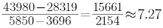倍。
因此，本题选A。
【来源】 2023年黑龙江公务员考试《行测》真题第113题,2023年内蒙古公务员考试《行测》真题第109题,2023年辽宁公务员考试《行测》真题第108题

第114题
【知识点】 增长率计算
【答案】 B
【解析】 本题为增长率计算问题。
定位表格数据，截取前三位计算，7月软件业务收入为514－442=72，8月软件业务收入为597－514=83，9月软件业务收入为690－597=93，因此，软件业务收入最高的是9月。
9月嵌入式系统软件收入为5850－5142=708，8月嵌入式系统软件收入为5142－4413=729，根据，代入数据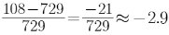%。
因此，本题选B。
【来源】 2023年黑龙江公务员考试《行测》真题第114题,2023年辽宁公务员考试《行测》真题第109题

第115题
【知识点】 综合分析
【答案】 C
【解析】 本题为综合分析问题。
A选项，定位表格材料，根据公式，由于整体量一致，则比重比较可以利用部分量比较进行，9月份收入=1~9月份收入-1~8月份收入，代入数据，可得9月份四类收入为：软件业务＝69007－59710＝9297，软件产品＝17951－15582＝2369，信息技术服务＝43980－37951＝6029，嵌入式系统软件=5850－5142＝708，比较大小发现软件业务收入最大，不是信息技术服务，错误。
B选项，定位表格材料，根据现期倍数＝A/B，2021年8月收入＝1~8月份收入－1~7月份收入，根据题意可得现期倍数＝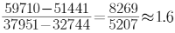倍，错误。
C选项，定位表格材料，2021年6月收入＝1~6月份收入－1~5月份收入，四类总和≈（44198－33893）＋（11451－9142）＋（28319－21314）＋（3696－2921）≈20400＞2万亿元，正确。
D选项，定位表格，2021年上半年四类总和＝1~6月各类收入加和，总和≈44198＋11451＋28319＋3696≈90000＜10万亿元，错误。
因此，本题选C。
【来源】 2023年黑龙江公务员考试《行测》真题第115题,2023年内蒙古公务员考试《行测》真题第110题,2023年辽宁公务员考试《行测》真题第110题

第116题
【知识点】 基期比重
【答案】 A
【解析】 本题为基期比重计算问题。
定位第一段、第二段文字材料，“据对全国6.4万家规模以上文化及相关产业企业调查，2021年前三季度，上述企业实现营业收入84205亿元……同比增长21.8%”、“文化新业态特征较为明显的16个行业小类28322亿元，同比增长26.1%”。
根据，代入数据可得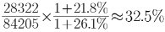。
因此，本题选A。
【来源】 2023年黑龙江公务员考试《行测》真题第116题,2023年辽宁公务员考试《行测》真题第116题

第117题
【知识点】 现期倍数
【答案】 A
【解析】 本题为现期倍数计算问题。
定位文字材料的第三段全段。增长率最高的为文化娱乐休闲服务35.3%，对应的营业收入为916亿元；增长率最低的为文化投资运营13.8%，对应的营业收入为359亿元。同比增速最高行业营业收入与同比增速最低行业营业收入的比值为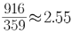倍。
因此，本题选A。
【来源】 2023年黑龙江公务员考试《行测》真题第117题,2023年辽宁公务员考试《行测》真题第117题

第118题
【知识点】 两期比重大小比较
【答案】 C
【解析】 本题为两期比重比较问题。
定位文字材料第一段“2021年前三季度，上述企业实现营业收入84205亿元，按可比口径计算，同比增长21.8%”以及第三段全段。
根据公式，若部分增长率a大于整体增长率u，则比重升高，整体增长率u从第一段可得为21.8%，观察第三段中各个部分量，满足增长率大于21.8%的有新闻信息服务（22.1%），创意设计服务（24%），文化传播渠道（30.1%），文化娱乐休闲服务（35.3%），文化消费终端生产（22%），共5个。
因此，本题选C。
【来源】 2023年黑龙江公务员考试《行测》真题第118题,2023年辽宁公务员考试《行测》真题第118题

第119题
【知识点】 基期量计算
【答案】 B
【解析】 本题为基期量计算问题。
定位文字材料，“2021年前三季度上述企业实现营业收入84205亿元，按可比口径计算，同比增长21.8%”。
根据，代入数据，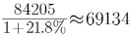。
因此，本题选B。
【来源】 2023年黑龙江公务员考试《行测》真题第119题

第120题
【知识点】 综合分析
【答案】 D
【解析】 本题为综合分析问题。
A选项，定位文字材料第二段，“文化新业态特征较为明显的16个行业小类28322亿元，同比增长26.1%；两年平均增长24.0%”，可知2020年同期的增长率小于24%，那么2020的同比增速应小于2021年同期，A项错误。
B选项，定位文字材料第三段，“内容创作生产17693亿元，同比增长18.6%”根据，代入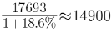，错误。
C选项，定位倒数第二段“文化核心领域51911亿元，同比增长22.9%；文化相关领域32294亿元，同比增长20.0%”，根据（基期倍数和基期平均数以及基期比重公式相同），代入数据基期倍数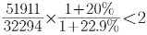，C项错误。
D选项，定位最后一段，“东部地区64715亿元，同比增长22.5%；中部地区11417亿元，同比增长19.7%”，根据（基期倍数和基期平均数以及基期比重公式相同），根据分子增速＞分母增速即22.5%＞9.7%，则倍数上升，即2020年东部地区与中部地区营业收入之比低于2021年同期，正确。
因此，本题选D。
【来源】 2023年黑龙江公务员考试《行测》真题第120题,2023年辽宁公务员考试《行测》真题第120题

